

**INSTITUTO TECNOLÓGICO SUPERIOR “POLICÍA NACIONAL”**

**CARRERA: INVESTIGACIÓN DE ACCIDENTES DE TRÁNSITO**

**TÍTULO DEL TRABAJO DE GRADUACIÓN:**

**“ESTUDIO DE LOS ELEMENTOS DE SEGURIDAD PASIVA EN LOS VEHÍCULOS DE USO POLICIAL”**

**TRABAJO DE GRADUACIÓN PREVIO A LA OBTENCIÓN DEL TÍTULO DE: TECNÓLOGO EN INVESTIGACIÓN DE ACCIDENTES DE TRÁNSITO**

**AUTOR: JOFFRE STALIN CALDERON SIMBAÑA**

**DIRECTOR DE TESIS: MYR. LENIN PÉREZ DUQUE**

**QUITO, 25 DE MAYO DEL 2015**

# CERTIFICACIÓN

**Trabajo de Graduación presentado previo a la Obtención del título de Tecnólogo en Investigación de Accidentes de Tránsito**

En mi calidad de Director del trabajo de titulación, desarrollado por el señor **JOFFRE STALIN CALDERON SIMBAÑA**, estudiante de la Carrera de Investigación de Accidentes de Tránsito, para optar por el título de **TECNÓLOGO EN INVESTIGACIÓN DE ACCIDENTES DE TRÁNSITO**, cuyo título es:

**“ESTUDIO DE LOS ELEMENTOS DE SEGURIDAD PASIVA EN LOS VEHÍCULOS DE USO POLICIAL”**

Considero que el trabajo presentado reúne los requisitos y méritos suficientes para ser sometido a la evaluación del jurado examinador que se designe.

En la ciudad del D.M. de Quito a 25 de mayo del 2015

……………………………

**Myr. Lenin Pérez Duque**

**Tutor.**

**REPÚBLICA DEL ECUADOR**

**POLICÍA NACIONAL**

**INSTITUTO TECNOLÓGICO SUPERIOR “POLICÍA NACIONAL”**

**REGISTRO INSTITUCIONAL No. -------**

**“ESTUDIO DE LOS ELEMENTOS DE SEGURIDAD PASIVA EN LOS VEHÍCULOS DE USO POLICIAL”**

**POR: JOFFRE STALIN CALDERON SIMBAÑA**

El presente Trabajo de Graduación de **TECNÓLOGO EN INVESTIGACIÓN DE ACCIDENTES DE TRÁNSITO**, luego de cumplir con todos los requisitos normativos, se aprueba, en nombre del Instituto Tecnológico Superior “Policía Nacional”, en la ciudad del D.M. de Quito, a los 25 días del mes de mayo del 2015.

--------------------------------------- ------------------------------------------

NOMBRE NOMBRE

………………………………………. ………………………………………..…

FIRMA FIRMA

C.I. …………………………….….…. C.I. …………………….………….…...

-------------------------------------------------

NOMBRE

…………………………………………

FIRMA

C.I. .………………………………..…..

# AGRADECIMIENTO

Agradezco al personal administrativo y docente

del Instituto por su abnegada dedicación en mi

formación personal y profesional.

Gracias.

# DEDICATORIA

La presente Tesis va dedicada especialmente a Dios por darme salud y sabiduría para concluir mi carrera.

A mi padre Jaime Estuardo por el apoyo incondicional, los consejos únicos que hicieron de mí una mejor persona, el amor a mi madre Martha Cecilia que ya no se encuentra físicamente a mi lado, todo mi esfuerzo y superación estudiantil, dedicándole uno de los muchos logros que quiero obtener en mi vida.

A mis hermanos Jimmy Alejandro y Marco Vinicio que desde el cielo me cuida y me protege, siendo ellos el motivo por el cual tengo fuerza para demostrarles y ser un ejemplo de superación y sacrificio para obtener y cumplir las metas que se compromete en la vida.

A mi esposa Nancy y mi hijo Juan Pablo, las dos personitas que Amo muchísimo, son mi motor para día a día salir adelante y brindarles un futuro de éxito.

El autor.

# DECLARACIÓN EXPRESA

La responsabilidad del contenido del presente trabajo de investigación de Graduación presentado previo a la obtención del título de Tecnólogo en Investigación de Accidentes de Tránsito me corresponde, y mediante la presente en forma voluntaria, capaz ante la ley realizo una cesión exclusiva de todos los derechos al INSTITUTO TECNOLÓGICO SUPERIOR DE LA POLICÍA NACIONAL, para que el presente trabajo forme parte del patrimonio intelectual del I.T.S.P.N. y lo utilice conforme crea conveniente.

**-----------------------------------------------------**

**JOFFRE STALIN CALDERON SIMBAÑA**

**C.C.1719040022**

# ÍNDICE GENERAL

PORTADA………………….………………………………………………………………I CERTIFICACIÓN II

REGISTRO INSTITUCIONAL…..…………………………………………………...…III

AGRADECIMIENTO IV

DEDICATORIA V

DECLARACIÓN EXPRESA VI

ÍNDICE GENERAL VII

ÍNDICE DE ILUSTRACIONES………………………………………………………….X ÍNDICE DE TABLAS………………………………………………………………….…XI

ABSTRACT XII

RESUMEN XIII

INTRODUCCIÓN 1

MARCO CONTEXTUAL 2

Antecedentes 2

Problema 2

Objetivos 3

Justificación 4

CAPÍTULO I 6

1. MARCO TEÓRICO 6

1.1. Antecedentes investigativos 6

1.1.1. Definición de seguridad pasiva 6

1.1.2. Elementos de la seguridad pasiva 8

1.2. Fundamentación Científico – Técnica 30

1.2.1. Normas Técnicas de seguridad pasiva en Ecuador 30

1.2.2. El Reglamento para el uso de vehículos de la Policía Nacional 39

1.2.3. Elementos de seguridad pasiva de vehículos de uso policial 41

1.3. Marco Conceptual 49

CAPITULO II 55

2. METODOLOGÍA DE LA INVESTIGACIÓN 55

2.1. Fuentes de información 55

2.2. Diseño de la investigación 55

2.3. Plan de Muestreo (Población y Muestra) 56

2.4. Técnicas e instrumentos de recolección de datos 58

2.5. Trabajo de campo (Procedimiento de la investigación y prueba piloto) 58

2.6. Procesamiento de la información (Tabulación de datos) 60

2.7. Análisis e Interpretación de Resultados 78

CAPITULO III 80

3. PROPUESTA 80

3.1. Tema 80

3.2. Antecedentes de la propuesta 80

3.3. Justificación 81

3.4. Objetivos 81

3.4.1. General 81

3.4.2. Específicos 82

3.5. Desarrollo de la Propuesta 82

3.5.1. Prevención y medidas de seguridad del elemento: Cinturón de Seguridad 82

3.5.2. Prevención y medidas de seguridad del elemento: Asientos Ergonómicos 83

3.5.3. Prevención y medidas de seguridad del elemento: Parabrisas con protección laminado 83

3.5.4. Prevención y medidas de seguridad del elemento: Airbag 84

3.5.5. Prevención y medidas de seguridad del elemento: Apoyacabezas 84

3.5.6. Prevención y medidas de seguridad del elemento: Anclaje de los asientos 85

3.5.7. Prevención y medidas de seguridad del elemento: Estructuras reforzadas de la carrocería 86

3.6. Presupuesto 87

3.7. Conclusiones y Recomendaciones 88

4. CONCLUSIONES Y RECOMENDACIONES 89

5. GLOSARIO 91

BIBLIOGRAFÍA 96

ANEXO 97

**ÍNDICE DE ILUSTRACIONES**

ilustración 1: prueba de colisión 7

ilustración 2: acción de la seguridad pasiva 8

ilustración 3: evolución del automóvil 11

ilustración 4: el cinturón de seguridad 12

ilustración 5: mecanismos del cinturón de seguridad 14

ilustración 6: sistema de sujeción del cinturón de seguridad de 3 puntos 16

ilustración 7: sistema de sujeción del cinturón de seguridad de 3 puntos 19

ilustración 8: apoyacabezas 21

ilustración 9: anclajes de asientos 23

ilustración 10: airbag 24

ilustración 11: proceso de inflado del airbag 25

ilustración 12: carrocería monocasco de audi 26

ilustración 13: sistemas de seguridad en la carrocería 27

ilustración 14: parabrisas laminado 28

ilustración 15: parabrisas laminado luego de accidente de tránsito 29

ilustración 16: camioneta chevrolet d-max 44

ilustración 17: jeep kía sportage 46

ilustración 18: automóvil kía ceratos 48

ilustración 19: pregunta 1 62

ilustración 20: pregunta 2 63

ilustración 21: pregunta 3 65

ilustración 22: pregunta 4 67

ilustración 23: pregunta 5 69

ilustración 24: pregunta 6 71

ilustración 25: cinturón de seguridad 74

ilustración 26: asientos ergonómicos 74

ilustración 27: parabrisas con protección laminado 75

ilustración 28: airbag 75

ilustración 29: apoyacabezas 76

ilustración 30: anclaje de asientos 76

ilustración 31: estructuras reforzadas de la carrocería 77

**ÍNDICE DE TABLAS**

Tabla 1: Parque automotor de la Policía Nacional del Ecuador 42

Tabla 2: Principales automotores que componen el parque automotor 43

Tabla 3: Elementos de seguridad pasiva de la camioneta Chevrolet D-MAX 44

Tabla 4: Elementos de seguridad pasiva del Jeep Kía Sportage 45

Tabla 5: Elementos de seguridad pasiva del Automóvil Kía Ceratos 47

Tabla 6: Cuestionario de preguntas de encuesta descriptiva 60

Tabla 7: Pregunta 1 61

Tabla 8: Pregunta 2 63

Tabla 9: Pregunta 3 65

Tabla 10: Pregunta 4 67

Tabla 11: Pregunta 5 69

Tabla 12: Pregunta 6 71

Tabla 13: Pregunta 7 73

Tabla 14: presupuesto de la propuesta 87

# ABSTRACT

The Superior National Police Technological Institute for the race Traffic Accident Research establishes as one of its investigative lines of traffic accidents. In this logic, the research in question focuses on the study of two main situations: first, the study of passive safety as one whose components act as a traffic accident or disaster is inevitable and there has been such so that their configuration and structure strictly limit serious injury for those involved in it; and second, the analysis of the passive safety components which have the main vehicles for police use.

The methodological-investigative procedure was put into effect in the District Police "delight" through the application of methods and techniques that allowed objectively obtain information to support this research. The main technique used was a questionnaire survey of descriptive lords appointed police officers as drivers of police units.

Finally, from this study a draft manual for the proper use of passive safety of vehicles police use to reduce serious injuries and / or death to the occupants before the occurrence of a crash is designed transit.

# RESUMEN

El Instituto Tecnológico Superior Policía Nacional para la carrera de Investigación de Accidentes de Tránsito establece como una de sus líneas investigativas los accidentes de tránsito. En esta lógica, la investigación que nos ocupa se centra en el estudio de dos situaciones principales: primero, el estudio de la seguridad pasiva, entendida como aquella cuyos componentes actúan cuando un accidente de tránsito o siniestro es inevitable y se ha producido, de tal manera que por su configuración y estructura reduzcan al máximo lesiones graves para aquellos que en él participan; y, segundo, el análisis de los componentes de seguridad pasiva que poseen los principales vehículos de uso policial en nuestro país.

El procedimiento metodológico-investigativo se llevó a efecto en el Distrito de Policía “La Delicia” de Distrito Metropolitano de Quito a través de la aplicación de métodos y técnicas que permitieron obtener de manera objetiva información que sustente esta investigación. La técnica principal utilizada fue un cuestionario de encuesta descriptiva aplicada a los señores funcionarios policiales designados como conductores de los vehículos policiales del Distrito de Policía “La Delicia”.

Finalmente, a partir de este estudio se diseña una propuesta de manual para el uso adecuado de los elementos de seguridad pasiva de los vehículos policiales que permitan reducir las lesiones graves y/o la muerte de sus ocupantes ante la concurrencia de un accidente de tránsito.

# INTRODUCCIÓN

En el proceso evolutivo del uso del vehículo automotor como mecanismo de mejoramiento de la movilidad humana, se han implementado un sin número de adecuaciones en cuanto a su estructura, componentes y funcionalidad. Esto con un solo objetivo: la seguridad integral de las personas.

En este sentido, las empresas fabricantes de automotores han realizado esfuerzos sustanciales con la finalidad de implementar componentes de seguridad para el conductor y sus ocupantes; así como, para terceros (peatones, conductores y ocupantes de otros vehículos, semovientes, etc.). Para ello, se ha dividido la seguridad de un vehículo en: seguridad activa; y, seguridad pasiva.

Cada una de estas seguridades tiene sus características individuales y particulares; sin embargo, al momento de originarse un accidente de tránsito actúa de manera interrelacionada a fin de precautelar la integridad de los participantes.

La Policía Nacional del Ecuador de acuerdo a los registros de la Dirección General de Logística (2015) posee un parque automotor de 18 060 unidades distribuidas a nivel nacional y a cada uno de los ejes: Preventivo, Investigativo e Inteligencia. Esto permite el cumplimiento de la misión institucional que se encuentra consagrada en el Constitución de la República en el artículo 163: “atender la seguridad ciudadana y el orden público, y proteger el libre ejercicio de los derechos y la seguridad de las personas dentro del territorio nacional”.

La institución para su labor diaria utiliza permanentemente estos medios logísticos; sin embargo, por tratarse de vehículos especiales es necesaria la actuación profesional por parte de los funcionarios encargados de su uso y mantenimiento. Esto se logra a través de la capacitación permanente y estableciendo lineamientos de prevención y cuidado.

# MARCO CONTEXTUAL

## Antecedentes

La accidentabilidad vial como ciencia se encuentra en un proceso de desarrollo permanente, acompañado de diversas creaciones investigativas. En este sentido, el Instituto Tecnológico Superior “Policía Nacional”, forma parte del Sistema de Educación Superior y aborda en su oferta académica la Tecnología en Investigación de Accidentes de Tránsito, constituyéndose en el orientador del desarrollo investigativo en este ámbito del saber.

La línea investigativa tomada para este estudio son los accidentes de tránsito a partir del análisis de un componente fundamental: la seguridad pasiva del vehículo y los elementos que la conforman. Esta seguridad orientada a los vehículos de uso policial merece mucha importancia, en razón de mantener y precautelar la integridad de los funcionarios policiales y de quienes son beneficiarios de nuestro servicio, es decir, la comunidad en general.

## Problema

A lo largo de la historia evolutiva de los vehículos, sus fabricantes han ido incorporando seguridades en su estructura, tanto internas como externas que permitan reducir la accidentabilidad en la vías (seguridad activa); pero sobre todo, seguridades que reduzcan los riesgos de causar lesiones graves y/o la muerte de los conductores y sus acompañantes cuando un accidente es inevitable y su produce (seguridad pasiva). Esta última será el objeto de la presente investigación.

Con este antecedente, la Policía Nacional del Ecuador cuenta con un parque automotor considerable que sustenta el trabajo diario de sus funcionarios en el cumplimiento de su misión. Ahora bien, el tiempo que los vehículos de uso policial permanecen en la vía pública sirviendo a la comunidad, es considerable (en el eje preventivo circulan las 24h00), por ende son un potencial objeto de sufrir un siniestro.

Ante esto, las instancias superiores han gestionado mecanismos para el uso y control de los vehículos policiales a través de los siguientes documentos: primero, mediante Acuerdo Ministerial publicado en el Registro Oficial No. 56 del lunes 12 de agosto del 2013 se expide el Reglamento para regular el uso de vehículos policiales en las actividades operativas y administrativas cuyo objetivo es regular las funciones de los servidores responsables de las actividades operativas, patrullaje, control y administrativas con los vehículos asignados a la Policía Nacional del Ecuador, que estará monitoreado a través del sistema de posicionamiento global (GPS); y, segundo, mediante Resolución del H. Consejo de Generales con fecha 17 de febrero del 2015 se sanciona el Reglamento para el uso de vehículos de la Policía Nacional que señala como propósito regular la asignación y utilización de los vehículos entregados a la Policía Nacional por parte del Ministerio del Interior.

Estos dos documentos sustentan el uso, mantenimiento y control que los servidores policiales deben propiciar a los vehículos asignados a un sector determinado; sin embargo, no se visualiza recomendaciones de uso adecuado de los elementos de seguridad pasiva, que reduzcan lesiones graves y/o la muerte de los ocupantes de un vehículo policial.

Finalmente, la cultura preventiva en el uso de los elementos de seguridad pasiva, es relativamente reducida en los servidores policiales (tanto conductores como ocupantes). Esto hace indispensable el planteamiento de acciones y recomendaciones que permitan infundir esta cultura, y consecuentemente la reducción de los índices de servidores policiales lesionados y/o fallecidos por accidentabilidad en las vías.

## Objetivos

**Objetivo General**

* Identificar los elementos de seguridad pasiva de los vehículos de uso policial asignados al Distrito de Policía “La Delicia” mediante un análisis teórico-conceptual para la generación de una propuesta viable de prevención y cuidado dirigida a los funcionarios policiales.

**Objetivos Específicos**

* Identificar definiciones de seguridad pasiva de vehículos automotores.
* Determinar los elementos de seguridad pasiva de un vehículo automotor.
* Analizar las normas técnicas establecidas en el Ecuador para la seguridad de vehículos.
* Analizar el Reglamento para el uso de vehículos de la Policía Nacional.
* Verificar el parque automotor que posee la Policía Nacional del Ecuador para cumplimiento de su misión.
* Determinar los elementos de seguridad pasiva de los vehículos asignados a la Policía Nacional.
* Establecer el nivel cognitivo sobre seguridad pasiva de los conductores de vehículos de uso policial.
* Generar acciones que contribuyan a la reducción de lesiones graves y/o la muerte en conductores y ocupantes de vehículos policiales que intervienen en un accidente de tránsito.

## Justificación

**Justificación Teórica**

La existencia de una reducida producción técnica y académica dentro del contexto de seguridad pasiva de un vehículo, limita el conocimiento y aplicación de medidas preventivas que reduzcan las lesiones graves y/o muerte de sus ocupantes. En el ámbito policial se han considerado acciones en la seguridad activa, más no en la que se abordará en esta investigación (seguridad pasiva). Esto justifica la necesidad de producción teórica sobre este tema.

**Justificación Metodológica**

Para el tratamiento de este tema, esencialmente técnico, se justifica la utilización de una metodología investigativa que contribuya al desarrollo de nuevos conocimientos. La aplicación de instrumentos y métodos para el desarrollo de la investigación son fundamentales, en cuanto permite la generación de acciones que beneficia la solución del problema planteado.

**Justificación Práctica**

La Accidentología es un área de estudio práctica, siendo indispensable la generación de guías procedimentales para su adecuada prevención y análisis. En este sentido, la investigación y la propuesta, posibilitan la implementación de mecanismos que favorecen el quehacer práctico que se utiliza en la prevención de accidentes de tránsito. El investigador espera que la propuesta sea puesta en práctica de acciones y recomendaciones preventivas que reduzcan las lesiones graves y/o la muerte de los ocupantes de un vehículo de uso policial.

# CAPÍTULO I

# MARCO TEÓRICO

## Antecedentes investigativos

### Definición de seguridad pasiva

Existen varias definiciones que caracterizan a la seguridad pasiva. A continuación se detalla algunas:

* El Comisariado Europeo del Automóvil indica “son los elementos que reducen al mínimo los daños que se pueden producir cuando el accidente es inevitable”.
* Javier Páez, del Instituto Universitario de Investigación del Automóvil de España señala que la seguridad pasiva o secundaria es un “conjunto de características técnicas de los vehículos cuyo objetivo es evitar o minimizar los daños producidos a las personas que viajan en él, en caso de colisión, así como a oponentes y usuarios vulnerables de las vías”.
* Albert Martí Parera (2000) en su libro Sistemas de Seguridad y Confort en Vehículos Automóviles señala “para paliar el daño que pueda causar este tipo de accidentes, además de la prudencia que cada uno debe desarrollar al volante de un vehículo, los fabricantes han dispuesto una serie de dispositivos, denominados de seguridad pasiva, destinados a proteger al conductor y ocupantes en caso de colisión”. (p. 15)
* José Manuel Alonso (2004) en la obra Sistemas de Seguridad y Confort considera que “la seguridad pasiva condiciona la fabricación de todos los componentes del interior del habitáculo del vehículo, de manera que en caso de accidentes disminuyan los daños que se puedan ocasionar a los pasajeros, o los evite totalmente”. (p. 10)
* CEA Chile (2013) en el Libro del Nuevo Conductor Profesional indica que la seguridad pasiva o secundaria “tiene como objetivo minimizar las consecuencias de una accidente una vez que se ha producido. Son sistemas como el cinturón de seguridad, el apoyacabezas, el airbag, el volante deformable, el casco, la carrocería, etc.”. (p. 72)

Estas definiciones permiten obtener una visión clara y comprensible de lo que constituye la seguridad pasiva de un vehículo automotor; y, a partir de estas se desarrolla una específica dentro del proceso de investigación. Seguridad pasiva se entiende como el conjunto de elementos o componentes del vehículo que actúan de manera individual o interrelacionada cuando un accidente es inevitable y se produce, a fin de evitar lesiones graves y/o la muerte de ocupantes y/o participantes.

Ilustración 1: Prueba de colisión

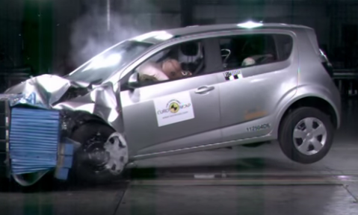

Elaborado por: El Autor.

Fuente: Tomada del sitio web www.euroncap.com, 26 de abril 2015.

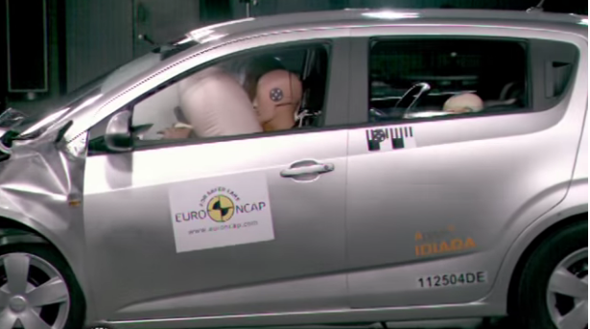

Ilustración 2: Acción de la seguridad pasiva

Elaborado por: El Autor.

Fuente: Tomada del sitio web www.euroncap.com, 26 de abril 2015.

### Elementos de la seguridad pasiva

Desde la aparición del automóvil a finales del siglo XIX los fabricantes han puesto todo su empeño en proporcionar las mejores seguridades para sus ocupantes; pero también, por conseguir el desarrollo en el ámbito comercial. Como señala la Empresa Automovilidad de España (2005) en el documento Evolución de los Sistemas de Seguridad Pasiva, Confort y Comunicaciones:

*A la hora de que un fabricante diseñe y ponga en producción un vehículo, se ve influido por una serie de requisitos o condiciones que han de tener en cuenta para que el automóvil tenga posibilidades comerciales. A grandes rasgos, se puede distinguir tres tipos de requisitos o condiciones: sociales, legales y tecnológicos. Estos condicionantes no son constantes, sino que por motivos diversos evoluciona con el paso del tiempo, y los fabricantes de automóviles van adaptando sus diseños y producciones para continuar satisfaciendo esos requisitos.*

* *Requisitos sociales: los vehículos responden a una demanda de la sociedad, que no solamente requiere de un método de trasporte individual, sino que sus preferencias y necesidades determinan en gran parte el diseño de un vehículo.*
* *Requisitos legales: existe multitud de normativa y reglamentación que determina, de un modo u otro, la morfología y materiales que se emplean en un vehículo.*
* *Requisitos tecnológicos o capacidad tecnológica: en cada momento, existe una tecnología y unos materiales de construcción disponibles, que van cambiando y evolucionando.*

*El fabricante, teniendo en cuenta los condicionantes de cada momento, diseña y fabrica un vehículo que dé respuesta a los requisitos sociales y legales empleando, entre todas las tecnologías disponibles, aquéllas que le proporcionan un mejor producto al coste más apropiado. Dentro de todo esto, los fabricantes intentan diferenciarse unos de otros, bien por tecnología, por diseño o por precio, y lógicamente, no todas las marcas se dirigen al mismo dicho de mercado. (p. 10)*

En el mismo documento se refuerza lo señalado, de manera particularizada en cuanto a los sistemas y equipamientos de seguridad de los vehículos que indica:

*El desarrollo por parte de los fabricantes de automóviles, que bien por imperativa legal o bien como argumento de ventas, cuentan con más sistemas de seguridad hace que la sociedad haya dado por descontado que los vehículos han de estar equipados con la mayor cantidad posible de elementos que mejoren la seguridad del vehículo. Por ejemplo, 25 años atrás solamente vehículos de gama alta equipaban airbag para el conductor. La evolución de la normativa de protección contra el volante en caso de colisión hace que los airbags para el piloto se vuelvan, de facto, obligatorios a mediados de la década de 1990, pero ya entonces comienza un aumento del número de ellos en el vehículo, para proteger no solo al conductor sino también a los ocupantes. Hoy en día se encuentran, incluso en vehículos de gama baja, al menos cuatro airbags integrados por todo el automóvil. El comportamiento del vehículo frente a las colisiones no fue muy relevante hasta hace pocos años, excepto para marcas que, como Volvo, hicieron de la seguridad su principal argumento comercial, pero la aparición de las pruebas Euro NCAP, test privados que evaluaban con sus propios requisitos la seguridad del vehículo frente a las colisiones, y que, paulatinamente, fueron tomando importancia comercial, sobre todo impulsados por la publicidad en ciertas marcas, hace que en la actualidad, los resultados de los vehículos en dichas pruebas son reconocidos por el público como un aspecto más a la hora de evaluar la compra de un vehículo. (p. 13).*

Ahora bien, en concordancia con lo señalado por la empresa Automovilidad se puede afirmar que en el desarrollo evolutivo del automóvil se ha generado cambios sustanciales de carácter morfológico y funcional, sobre todo de la seguridad, donde merecen especial atención la seguridad pasiva.

Ilustración 3: Evolución del automóvil

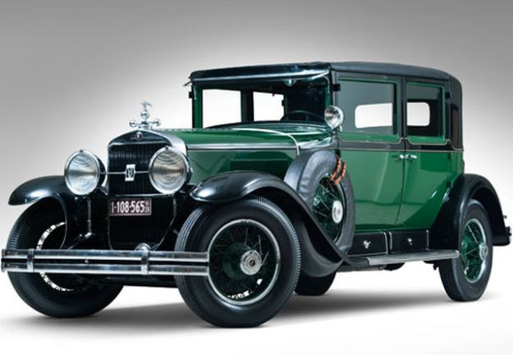

1930

1950

1970

1990

2015

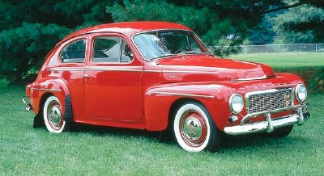

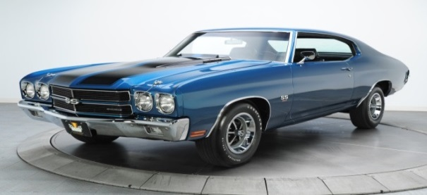

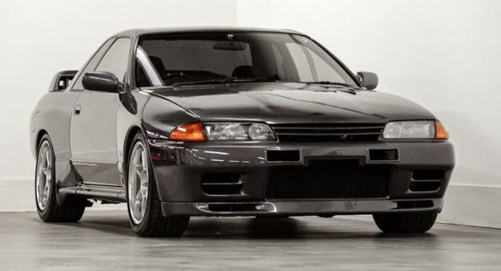

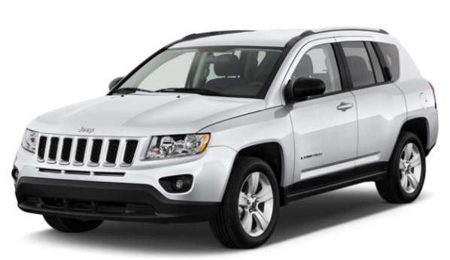

Elaborado por: El Autor.

Fuente: Imágenes tomadas del sitio www.google.com, 26 de abril 2015.

Los elementos de seguridad pasiva varían de acuerdo a los tipos de vehículos y fabricantes. Sin embargo, se ha considerado para este estudio aquellos que son básicos e indispensables a todo vehículo automotor. Estos son:

* Cinturones de seguridad.
* Asientos ergonómicos.
* Parabrisas con protección laminado.
* Airbag.
* Apoyacabezas
* Anclaje de asientos.
* Estructuras reforzadas de la carrocería.

**Cinturones de seguridad**

Este elemento está constituido por una franja de nylon, tres puntos de anclaje y una hebilla, sirve como soporte del ocupante al respaldo del asiento.

Ilustración 4: El cinturón de seguridad

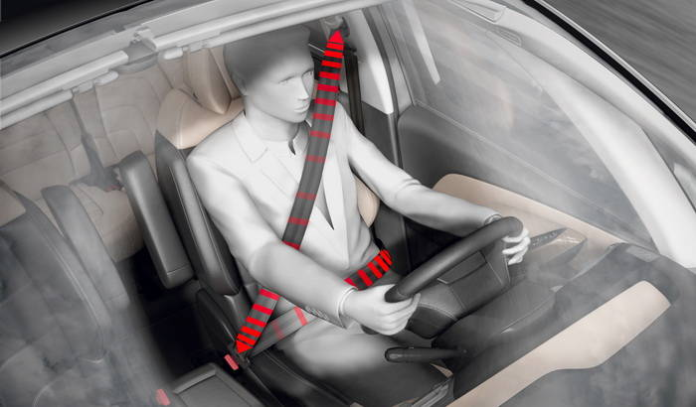

Elaborado por: El Autor.

Fuente: Imagen tomada del sitio www.google.com, 26 de abril 2015.

Albert Martí Parera (2000) en su libro Sistemas de Seguridad y Confort en Vehículos Automóviles señala:

*Para evitar que el conductor y los pasajeros descarguen su energía cinética desplazándose dentro del vehículo hasta colisionar con la carrocería o asientos, los automóviles van dotados de los cinturones de seguridad, que mantienen a todos los ocupantes del automóvil sujetos al respaldo de su asiento.*

*En 1953 la firma Porsche introdujo en algunos de sus modelos un símil de cinturón de seguridad, pero fue la sueca Volvo en 1959 quien ofreció la opción de unos cinturones de seguridad parecidos a los actuales, pero sin carrete de tensión; los primeros cinturones había que ajustarlos al cuerpo, como se ajustan los carreas de las mochilas al cuerpo del excursionista. Ivar Bohlin, ingeniero sueco que trabajó en numerosos temas de seguridad pasiva, fue el inventor de los cinturones de seguridad. (p. 27).*

Según la Organización Mundial de la Salud citada en el sitio web Circula Seguro (s.f.) el **cinturón de seguridad** es uno de los inventos que más vidas ha salvado. Señala también que los cinturones forman un conjunto de seguridad con los otros sistemas de retención como son: el [airbag](http://www.circulaseguro.com/tag/airbag), el [sistema de retención infantil](http://www.circulaseguro.com/tag/sistemas-de-retencion-infantil) y los [reposacabezas](http://www.circulaseguro.com/seguridad-pasiva/que-es-el-reposacabezas-activo).

Para Circula Seguro el mecanismo de un cinturón de seguridad, de diseño modular, consta de los siguientes sistemas:

* *Sistema de bloque angular, que impide la salida de la cinta cuando la inclinación del cinturón en el plano vertical paralelo a la dirección de la marcha excede un valor determinado. Actúa en caso de vuelco.*
* *Sistema de bloqueo por sensibilidad de cinta o de vehículo, que impide la salida de cinta cuando el ocupante se mueve bruscamente hacia delante. Actúa sobre todo en choques frontales.*
* *Sistema limitador de carga. Además de la elasticidad propia de la cinta del cinturón de seguridad destinada a absorber la energía, los cinturones suelen estar dotados de sistemas limitadores de carga (en retractor, hebilla o anclaje), que permiten que salga una cantidad controlada de cinta cuando la fuerza sobre pecho o pelvis ha alcanzado unos valores predeterminados, para causar el menor daño posible. (s.p.).*

Ilustración 5: Mecanismos del cinturón de seguridad

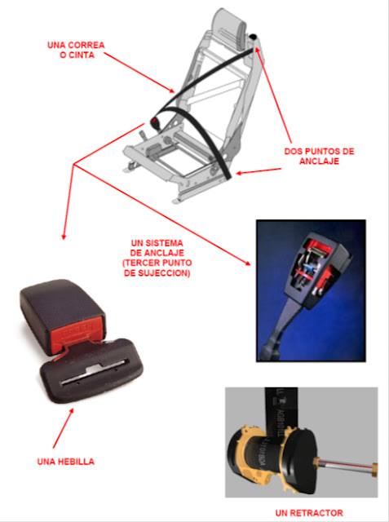

Mecanismo del cinturón de seguridad.

Elaborado por: El Autor.

Fuente: Imagen tomada del sitio www.google.com, 26 de abril 2015.

Acogiendo el criterio de Circula Seguro en cuanto a los tipos de cinturones de seguridad nos indica:

*Existen****cuatro tipos básicos de cinturones de seguridad****, cuya utilidad y eficacia en caso de sufrir algún siniestro varían de manera considerable:*

* ***Abdominales****, que consisten en una cinta que va de un lado a otro del abdomen (típicos de los asientos de los aviones). En estos, la sujeción que proporcionan no impide que la cabeza y tórax puedan sufrir un importante desplazamiento hacia adelante. Por ello, hoy sólo se instalan en las plazas centrales traseras y tienden a desaparecer.*
* ***Torácicos****, que cruzan diagonalmente el tórax y retienen el cuerpo mejor que los abdominales, aunque en ciertas colisiones puede producirse un deslizamiento de la persona que lo utiliza, pudiéndose lesionar de este modo el cuello, las vértebras y los pies. Por tal motivo, no son recomendables y ya no se utilizan.*
* ***Mixtos o de tres puntos de anclaje****, que son una combinación de los dos anteriores. Sujetan el tórax y el abdomen, eliminando en gran medida el peligro de deslizamiento del cuerpo y de desplazamiento hacia adelante. Éstos se utilizan actualmente en todas las plazas delanteras y casi todas las traseras, y comienzan a sustituir a los cinturones abdominales en las plazas centrales traseras.*
* *Cinturones de tipo arnés, que pueden ser: de cuatro puntos de anclaje si están formados por dos cintas que sujetan los hombros, a las que se unen otras dos que rodean el abdomen y de seis puntos de anclaje si están provistos de dos correas más para las piernas. Son utilizados sobre todo en vehículos de competición, por ser más seguros, pues retienen totalmente el cuerpo, sin permitir que se desplace lo más mínimo. (s.p.).*

Ilustración 6: Sistema de sujeción del cinturón de seguridad de 3 puntos

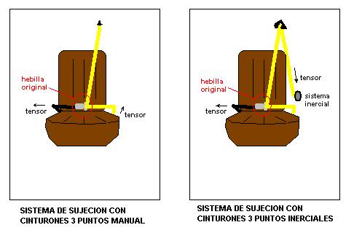

.

Elaborado por: El Autor.

Fuente: Imagen tomada del sitio www.google.com, 26 de abril 2015.

Finalmente, Circula Seguro presenta instrucciones de uso correcto del cinturón de seguridad considerando tanto la posición del ocupante y la del asiento:

* *El****cinturón debe estar ceñido al cuerpo****. Para ello, no se deben utilizar pinzas o prendas demasiado voluminosas, como abrigos, ni tampoco poner nada debajo del cinturón, como por ejemplo una almohada, con el fin de ir más cómodo. Además la parte superior de la cinta debe pasar por la clavícula, entre el cuello y el hombro; nunca por el cuello, pues podría causar lesiones graves en caso de producirse un impacto.*
* ***Regular el asiento****para que quede más o menos en ángulo recto y nunca demasiado inclinado, ya que esa posición puede favorecer la aparición del*[*efecto submarino*](http://www.circulaseguro.com/conductor-y-ocupantes/la-seguridad-de-los-ocupantes)*o facilitar que el cinturón produzca un estrangulamiento en caso de fuerte impacto y desplazamiento hacia adelante.*
* ***Comprobar el cinturón una vez abrochado*** *para ver que no esté enganchado o enrollado en alguna parte de su recorrido, sin dobleces o retorcido dado que puede ser peligroso y además pierde eficacia. Una manera fácil de comprobar si funciona es dando un tirón brusco hacia adelante para ver si retiene. En el caso de sufrir un siniestro importante con el vehículo debe cambiarse el mismo ya que su trenzado ha podido perder eficacia o incluso tener alguna rotura en sus sistemas de anclaje.*
* *Obligación de usar el cinturón excepto las****mujeres embarazadas****siempre que aporten un certificado médico en el que figure su estado y la fecha aproximada del alumbramiento. No obstante,****el cinturón siempre es aconsejable****guardando ciertas precauciones como por ejemplo, procurar que el cinturón no vaya sobre la zona del feto. Para ello existen a la venta algunos sistemas que permiten ajustarlo correctamente sin que oprima el abdomen y por supuesto, contando con las instrucciones del médico. (s.p.).*

**Asientos ergonómicos**

Los asientos también componen la seguridad pasiva del vehículo. En la actualidad se ha puesto mucho cuidado en su confección, cuyo diseño ergonómico predomina.

José Manuel Alonso (2004) en su libro Sistemas de Seguridad y Confortabilidad respecto a la configuración de un asiento actual Indica:

*Diseñado alrededor de una robusta estructura, con un acolchado relativamente firme, reposacabezas y soportes laterales esculpidos, que dificultan el deslizamiento hacia los lados del conductor en curvas pronunciadas, al tiempo que sirven de canal de comunicación entre el vehículo y su conductor, transmitiendo señales claras sobre fuerzas laterales y cambios de movimiento. Este tipo de asientos está dotado de un sistema calefactor A en espalda y banqueta, así como diferentes reguladores, de los cuales, el B permite subir el cojín de su extremo anterior mientras C posibilita ajustar la altura del asiento. Con los mando D y E se regulan respectivamente la inclinación del respaldo y la zona lumbar. En su conjunto, este asiento permite tomar al conductor una posición ideal de conducción, que atenúa grandemente la fatiga. (p. 24).*

Los puntos detallados con letras mayúsculas se grafican para una mayor comprensión en la ilustración 7.

Ilustración 7: Sistema de sujeción del cinturón de seguridad de 3 puntos

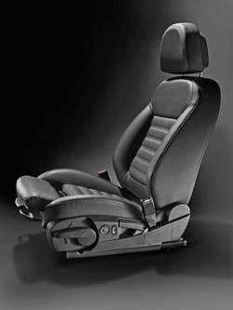

B

C

A

E

D

Elaborado por: El Autor.

Fuente: Imagen tomada del sitio www.google.com, 26 de abril 2015.

Este elemento de seguridad pasiva actúa de manera sincrónica con los anclajes, el cinturón de seguridad y el apoyacabezas a fin de minimizar las lesiones cuando un accidente de tránsito tuviera origen o se produjere.

Al respecto la Empresa Automovilidad de España (2005) en el documento Evolución de los Sistemas de Seguridad Pasiva, Confort y Comunicaciones nos señala:

*El asiento es la pieza del vehículo que acaba transmitiendo a los ocupantes cualquier vibración, por lo tanto, a la hora de diseñar un asiento hay que tener en cuenta que funciona en conjunto con el resto del vehículo. El asiento debe ser a la vez firme y confortable, estar adecuadamente ventilado y proporcionar una sujeción adecuada. En función del tipo de vehículo al que se destine los asientos cambian de forma y materiales, vehículos más deportivos suelen tener asientos que se adaptan más a la forma del ocupante y más firmes, mientras que vehículos que priman el confort suelen incluir asientos más blandos y que permiten más movimiento al torso y piernas de los ocupantes. El asiento se compone, usualmente, de una parte metálica que incluye no solo la estructura del asiento sino también el sistema de muelles o similar, los anclajes y el sistema de ajuste. Se construye a partir de pequeñas piezas metálicas, generalmente soldadas. Esta estructura metálica tiene que tener en cuenta la posible presencia de airbags integrados, así como la posibilidad de ajustes eléctricos al asiento.*

*A continuación se instala el acolchado, fabricado por lo general en espuma de poliuretano. En la formulación de la espuma intervienen criterios de durabilidad, flexibilidad y adaptabilidad, que dependen tanto del tipo de vehículo (vehículos más deportivos requieren de asientos más firmes) como del coste objetivo del mismo. Un aspecto a tener en cuenta respecto a la espuma de poliuretano es que, aunque puede ser reciclada, no vuelve a ser empleada en asientos de vehículos, debido a la degradación del material. Por último se instala el tapizado. El tapizado suele ser textil o de cuero, dependiendo del modelo del vehículo. Generalmente se ofrecen, para un mismo vehículo, varios acabados de asientos como opción. (p. 29).*

Finalmente, es necesario recomendar algunas instrucciones para un empleo adecuado de los asientos:

* Mantener limpio el material que cubre el asiento, sea este cuero, tela, paño, plástico, etc.
* Lubricar adecuadamente las piezas metálicas para evitar corrosión y desgaste.
* Revisar permanentemente cada uno de los elementos del asiento para prevenir daños en los mismos.

**Apoyacabezas**

Es un elemento de seguridad pasiva indispensable, que viene incluido y/o adherido al asiento en su parte superior. Consiste en un apoyo, generalmente del mismo material que cubre el asiento y sirve como un descanso para la cabeza, evitando las lesiones principalmente de las cervicales, cuello, hombros, rostro, etc.

Ilustración 8: Apoyacabezas

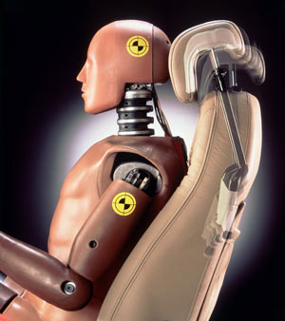

Elaborado por: El Autor.

Fuente: Imagen tomada del sitio www.google.com, 26 de abril 2015.

Para CEA Chile (2013) respecto de las características que posee el apoyacabezas indica:

*Con el uso adecuado del apoyacabezas, se pueden evitar o reducir las lesiones que se producen en la zona cervical de la columna en caso de colisión o alcance por detrás (latigazo cervical).*

*Los apoyacabezas no son elementos para la comodidad, sino para la seguridad, y deben regularse correctamente (su parte superior debe estar a la altura de la cabeza, la parte central a la altura de los ojos y que no exista espacio entre el apoyacabezas y la cabeza, o que sea el menor posible. Nunca más de 4 cm). (p. 93).*

**Anclaje de asientos**

Los anclajes son mecanismos que permiten mantener la sujeción de los asientos a la carrocería. El sitio web autocosmos.com indica que los asientos s**e fijan más efectivamente al vehículo cuando poseemos los sistemas de anclaje ISOFIX o LATCH (los que más se utilizan)**. Su funcionamiento consiste en que ambos sistemas de fijación constan de **tres piezas metálicas fijadas a la carrocería denominadas anclajes.** Hay dos inferiores que se ubican entre el respaldo y la base del asiento trasero, y un tercero, denominado Top Tether (anclaje superior), que puede ubicarse por detrás de los asientos o en algún punto del piso de la zona de carga.

El cuidado de los anclajes básicamente se realiza a través de una revisión periódica y verificando que la corrosión no invada el material metálico. De igual manera, es importante no forzar los asientos con constante movimiento o la aplicación de excesivo peso o carga.

Ilustración 9: Anclajes de asientos

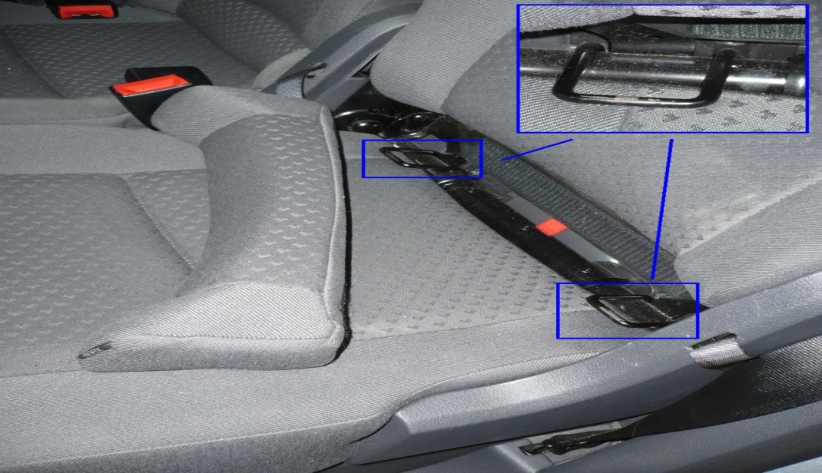

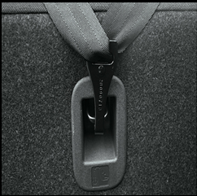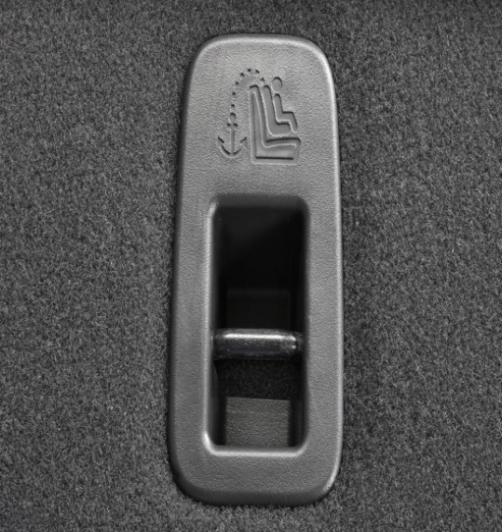

Elaborado por: El Autor.

Fuente: Imagen tomada del sitio www.google.com, 26 de abril 2015

**Airbag**

Este elemento de seguridad pasiva según lo señalado por F. Javier Páez (s.f.) del Instituto Universitario de Investigación del Automóvil de España:

*Es un sistema de seguridad patentado por Mercedes-Benz el 23 de octubre de 1971 y el primer automóvil que lo incorporó fue el modelo clase S en 1981. Actualmente es uno de los sistemas de seguridad pasiva que llevan montados todos los coches.*

*Consiste en una bolsa que se infla en caso de colisión en función de la velocidad y gravedad de la colisión y deteniendo el proceso de hinchado cuando ya no es necesario. Llevan sensores que detectan si el asiento está vacío. Al incorporar equipos de control electrónicos se ha mejorado ostensiblemente su funcionamiento, se ha demostrado la eficacia del airbag en más del 60% de los accidentes. (s.p.).*

En la actualidad este dispositivo se encuentra incluido en la mayoría de vehículos: en el volante, en el espacio del acompañante e incluso en los laterales para brindar la mejor seguridad en caso de suscitarse un accidente de tránsito.

Ilustración 10: Airbag

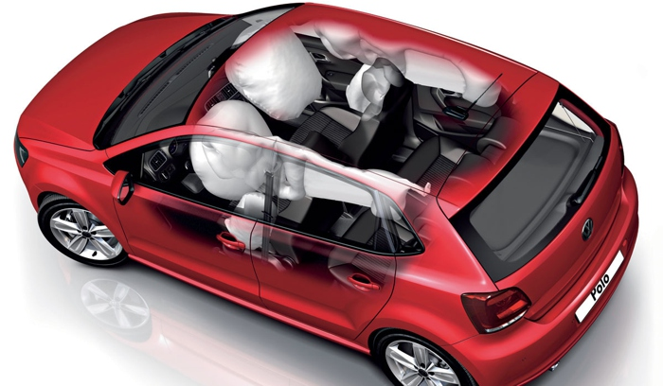

Elaborado por: El Autor.

Fuente: Imagen tomada del sitio www.google.com, 26 de abril 2015.

El proceso de funcionamiento del airbag es a través de un sistema eléctrico como indica Albert Martí Parera (2000, p. 30) en su libro Sistemas de Seguridad y Confort en Vehículos Automóviles “el dispositivo de la almohadilla de aire está conformado por un módulo eléctrico de control, un decelerómetro, un interruptor de seguridad, un acumulador de energía, un conjunto almohadilla/generador de gas y un contacto circular”.

Ilustración 11: Proceso de inflado del airbag

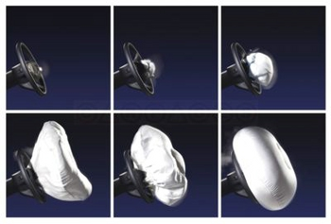

Elaborado por: El Autor.

Fuente: Imagen tomada del sitio www.google.com, 26 de abril 2015.

**Estructuras reforzadas de la carrocería**

José Manuel Alonso (2004) en la obra Sistemas de Seguridad y Confort indica:

*En lo que atañe a la carrocería su estructura debe presentar la rigidez más adecuada, suficiente para absorber la energía de un choque sin aplastamiento; pero tan rígida como para que la energía del impacto se transmita a los pasajeros. Las de tipo monocasco son las que mejor se adaptan a estas exigencias, con deformaciones progresivas en caso de accidente, tanto de la parte delantera, como de la trasera, manteniendo intacto el espacio destinado a pasajeros. (p.36).*

Ilustración 12: Carrocería monocasco de Audi

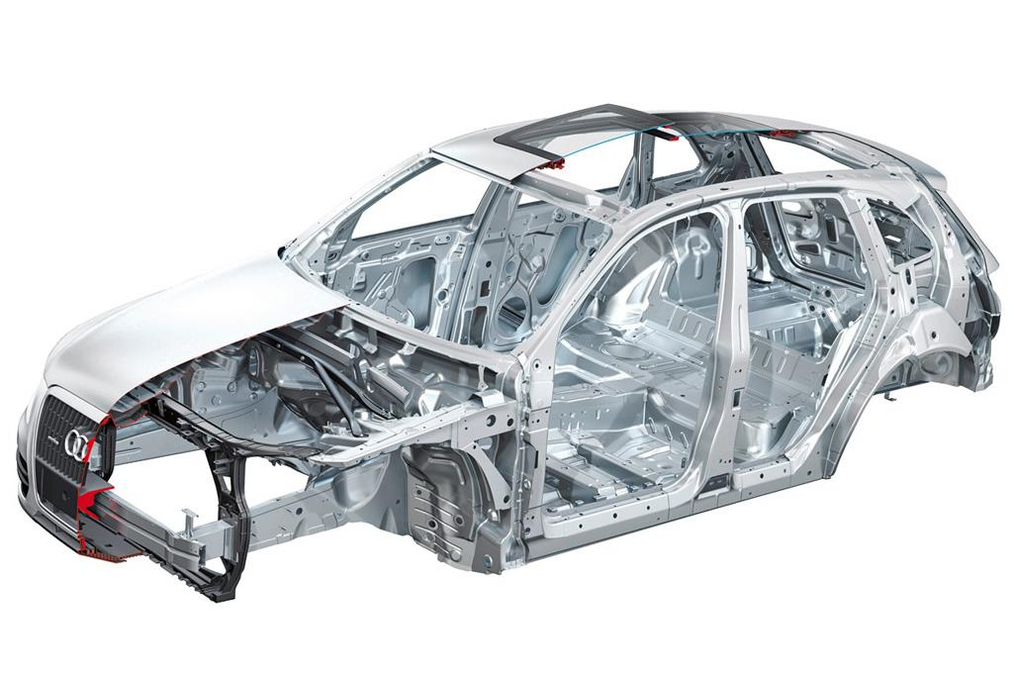

Elaborado por: El Autor.

Fuente: Imagen tomada del sitio www.google.com, 26 de abril 2015.

De igual manera, respecto a la fabricación de las carrocerías el mismo autor señala:

*Las carrocerías son fabricadas generalmente de acero estampado en forma de chapa, o también de aluminio, que es más ligero y no se oxida y de plástico reforzado con fibra de vidrio. Las carrocerías de acero presentan el inconveniente de ser muy sensibles a la corrosión producida por el óxido que las ataca y, por esta causa, se recubren de varias capas de pintura; pero frente a estos inconvenientes, tienen la ventaja de que su rigidez es la más adecuada para producir la deformación necesaria, que absorba la energía del choque sin llegar a producir el aplastamiento. (p.38).*

Ilustración 13: Sistemas de seguridad en la carrocería

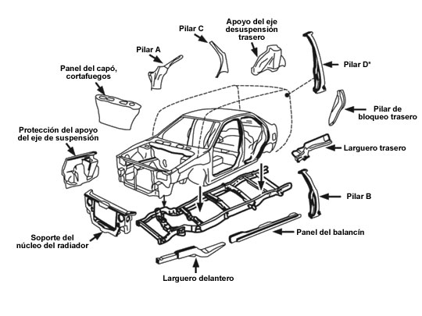

Elaborado por: El Autor.

Fuente: Imagen tomada del sitio www.google.com, 26 de abril 2015.

### Parabrisas con protección laminado

El parabrisas laminado consiste en una estructuración de dos piezas de vidrio que se unen contando en el centro con una lámina de policarbonato.

Ilustración 14: Parabrisas laminado

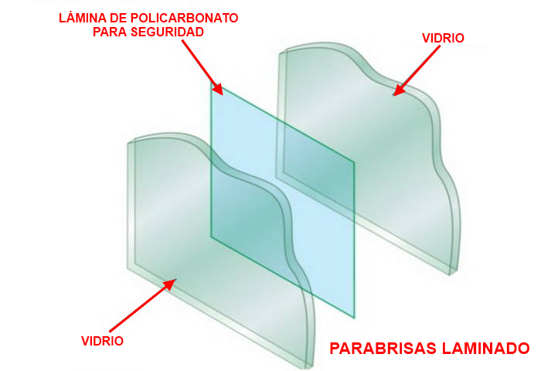

Elaborado por: El Autor.

Fuente: Imagen tomada del sitio www.google.com, 26 de abril 2015.

Ante un accidente de tránsito un parabrisas con protección laminado permite disminuir los daños producidos por vidrios rotos, trizados, etc. debido a que estos quedan firmemente unidos y adheridos a la lámina de policarbonato.

Ilustración 15: Parabrisas laminado luego de sufrir un accidente de tránsito

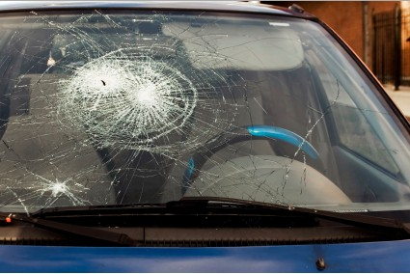

Elaborado por: El Autor.

Fuente: Imagen tomada del sitio www.google.com, 26 de abril 2015.

El cuidado que se recomienda para el parabrisas con protección laminado es el siguiente:

* Limpieza permanente, interna y externa.
* Revisión de los limpiaparabrisas, evitando que por desgaste se produzca rayones.
* Protección de los rayos solares colocando elementos que cubran el parabrisas o con la colocación de aditamentos líquidos.
* Revisión de los cauchos de protección y sujeción del parabrisas a la carrocería, verificando cortes, desprendimientos, etc.

## Fundamentación Científico – Técnica

### Normas Técnicas de seguridad pasiva en Ecuador

El Instituto Ecuatoriano de Normalización (INEN) indica en su misión que es un “Organismo técnico nacional, eje principal del Sistema Ecuatoriano de la Calidad en el país, competente en Normalización, Reglamentación Técnica y Metrología, que contribuye a garantizar el cumplimiento de los derechos ciudadanos relacionados con la seguridad; la protección de la vida y la salud humana, animal y vegetal; la preservación del medio ambiente; la protección del consumidor y  la promoción de la cultura de la calidad y el mejoramiento de la productividad y competitividad en la sociedad ecuatoriana”.

Este organismo cuenta con el Reglamento Técnico Ecuatoriano RTE INEN 034 (3R) “Elementos Mínimos de Seguridad en Vehículos Automotores”, aprobado y oficializado con carácter obligatorio a través de su publicación en el Registro Oficial No. 348 del lunes 6 de octubre del 2014 y vigente en la actualidad.

Este Reglamento Técnico señala en el punto uno (1) Objeto que:

*Establece los requisitos mínimos de seguridad que deben cumplir los vehículos automotores que circulen en el territorio ecuatoriano, con la finalidad de proteger la vida e integridad de las personas; así como el fomentar mejores prácticas al conductor, pasajero y peatón”.*

Por otra parte, en el punto dos (2) Campo de aplicación indica que “se aplica a todo vehículo que va a ingresar al parque automotor ecuatoriano, sean importados, ensamblados o fabricados en el país, que deben contener los elementos mínimos de seguridad (…).

En el punto cuatro (4) Requisito del producto del Reglamento Técnico Ecuatoriano RTE INEN 034 (3R) “Elementos Mínimos de Seguridad en Vehículos Automotores” constan los requisitos que debe contener un vehículo, divididos en 20 componentes de seguridad, los cuales se detallan a continuación:

* Con el 4.1 Dispositivos de alumbrado y de señalización luminosa y de visibilidad.
* Con el 4.2 Condiciones ergonómicas.
* Con el 4.3 Los frenos.
* Con el 4.4 Control electrónico de estabilidad.
* Con el 4.5 Neumáticos.
* Con el 4.6 Dirección.
* Con el 4.7 Suspensión.
* Con el 4.8 Chasis motorizado.
* Con el 4.9 Carrocería.
* Con el 4.10 Ventilación.
* Con el 4.11 Vidrios.
* Con el 4.12 Cinturones de Seguridad.
* Con el 4.13 Parachoques frontal y lateral.
* Con el 4.14 Barras anti empotramientos posteriores para vehículos pesados.
* Con el 4.15 Protección para impacto frontal y lateral.
* Con el 4.16 Bolsas de aire (AIR BAGS).
* Con el 4.17 Avisador acústico y luminoso de uso de cinturón.
* Con el 4.18 Cerraduras con sistema de bloqueo de apertura interior.
* Con el 4.19 Capó.
* Con el 4.20 Tacógrafo.

En cuanto al tema objeto de este trabajo de investigación: la seguridad pasiva, se puede considerar que dentro de los componentes establecidos según este Reglamento como partes de esta seguridad tenemos los siguientes:

* Con el 4.2 Condiciones ergonómicas

Asientos y sus anclajes

Según el Reglamento todos los asientos de los vehículos automotores deben tener apoyacabezas. Se exceptúan de esta obligación las motocicletas, los asientos de pasajeros de autobuses de transporte urbano, los asientos plegables y los asientos ubicados en sentido paralelo al eje longitudinal del vehículo. Se exceptúa la posición central trasera siempre y cuando el modelo no tenga en ninguna versión mundial del apoyacabezas en la posición central trasera.

Los apoyacabezas deben cumplir con lo establecido en la Reglamentación Técnica No. 25 de la ONU “UNIFORM PROVISIONS CONCERNING THE APPROVAL OF HEAD RESTRAINTS (HEADRESTS), WHETHER OR NOT INCORPORATED IN VEHICLE SEATS” – “Disposiciones Relativas Uniformes a la aprobación de apoyacabezas (reposacabezas), incorporados o no en asientos de vehículos” vigente en su última versión para el cual fue homologado el modelo en el o los laboratorio(s) acreditado(s) para certificar el reglamento técnico ONU mencionado. Este requisito afecta a las categorías de vehículos que la reglamentación mencionada en su texto. Los apoyacabezas deben cumplir con lo establecido en el Reglamento Técnico Global GTR 7 Apoya cabezas - HEADRESTRAINTS en su última versión lo cual afecta a la categoría de vehículos que el reglamento técnico mencionado indica en su texto.

Los asientos deben cumplir con lo establecido en la Reglamentación Técnica No.17 de la ONU “UNIFORM PROVISIONS CONCERNING THE APPROVAL OF VEHICLES WITH REGARD TO THE SEATS, THEIR ANCHORAGES AND ANY HEAD RESTRAINTS” – “Prescripciones uniformes sobre la aprobación de vehículos en lo que concierne a los asientos, a sus anclajes y a los apoyacabezas” vigente en su última versión para el cual fue homologado el modelo en el o los laboratorio(s) acreditado(s) para certificar el Reglamento técnico ONU mencionado. Este requisito afecta a las categorías de vehículos que la reglamentación mencionada indica en su texto. Los vehículos no contemplados en el reglamento técnico de la ONU anterior deben cumplir con lo establecido en la Reglamentación Técnica No.80 de la ONU “UNIFORM PROVISIONS CONCERNING THE APPROVAL OF SEATS OF LARGE PASSENGER VEHICLES AND OF THESE VEHICLES WITH REGARD TO THE STRENGTH OF THE SEATS AND THEIR ANCHORAGES” – “Prescripciones uniformes relativas a la aprobación de asientos de vehículos de grandes dimensiones para el transporte de pasajeros y de estos vehículos por lo que respecta a la resistencia de los asientos y de sus anclajes vigente en su última versión para el cual fue homologado el modelo en el o los laboratorio(s) acreditado(s) para certificar el reglamento técnico ONU mencionado. Este requisito afecta a las categorías de vehículos que la reglamentación mencionada indica en su texto.

Los anclajes de cinturones de seguridad deben cumplir con lo establecido en la Reglamentación Técnica No. 14 de la ONU “UNIFORM PROVISIONS CONCERNING THE APPROVAL OF VEHICLES WITH REGARD TO SAFETY-BELT ANCHORAGES, ISOFIX ANCHORAGES SYSTEMS AND ISOFIX TOP TETHER ANCHORAGES” – “Prescripciones Uniformes relativas a la aprobación de los vehículos en lo que concierne a los anclajes de los cinturones de seguridad, anclajes ISOFIX y los anclajes superiores ISOFIX vigente en la última versión para el cual fue homologado el modelo en el o los laboratorio(s) acreditado(s) para certificar el reglamento técnico ONU mencionado. Este requisito afecta a las categorías de vehículos que la reglamentación mencionada indica en su texto. Los vehículos automotores deben incorporar los anclajes ISOFIX de acuerdo a lo establecido en la reglamentación antes mencionada para los vehículos que el mismo reglamento indica en su texto.

* Con el 4.9 Carrocería

La carrocería no debe ser modificada sin autorización por escrito del fabricante y el respectivo soporte técnico.

.

* Con el 4.11 Vidrios

Los vidrios que se utilicen en los vehículos deben ser vidrios de seguridad para automotores y deben cumplir con los requisitos establecidos en:

1. Reglamento Técnico Ecuatoriano 084 “Vidrios de seguridad para automotores” cuya norma técnica de referencia es la Norma Técnica Ecuatoriana NTE INEN 1669 “Vidrios de seguridad para automotores. Requisitos”, o;
2. Reglamentación Técnica No 43 de la ONU “Disposiciones uniformes concernientes a la aprobación de materiales de cristales de seguridad y su instalación en vehículos” – “UNIFORM PROVISIONS CONCERNING THE APPROVAL OF SAFETY GLAZING MATERIALS AND THEIR INSTALLATION ON VEHICLES” vigente para el cual fue homologado el modelo en el ó los laboratorio(s) acreditado(s) para certificar el reglamento técnico ONU mencionado

* Con el 4.12 Cinturones de Seguridad

De acuerdo al Reglamento todo vehículo automotor, excepto las motocicletas y los asientos de los pasajeros de buses urbanos, deben disponer de cinturones de seguridad de acuerdo a la siguiente aplicación:

Cinturón de seguridad de tres puntos en los asientos frontales, laterales y posteriores laterales de todos los vehículos. Será obligatorio para los vehículos en las categorías M1 y N1, deben tener cinturones de 3 puntos en todas las plazas a ser consideradas para su homologación y los correspondientes apoyacabezas bajo las respectivas reglamentaciones técnicas indicadas en este reglamento. Se exceptúan la posición central trasera siempre y cuando el modelo no tenga en ninguna versión mundial el cinturón de tres puntos en la posición central trasera. Cinturón de seguridad de dos o tres puntos en asientos de base plegable de uso ocasional lateral y tres puntos en filas de asientos plegables posteriores siempre que estos se encuentren en alguna versión homologada bajo normas ONU de ese modelo.

Los cinturones de seguridad para vehículos automotores deben cumplir con lo establecido en la Reglamentación Técnica No. 16 de la ONU “UNIFORM PROVISIONS CONCERNING THE APPROVAL OF: I. SAFETY–BELTS, RESTRAINT SYSTEMS, CHILD RESTRAINT SYSTEMS AND ISOFIX CHILD RESTRAINT SYSTEMS FOR OCCUPANTS OF POWER–DRIVEN VEHICLES II. VEHICLES QUIPPED WITH SAFETY–BELTS, RESTRAINT SYSTEMS, CHILD RESTRAINT SYSTEMS AND ISOFIX CHILD RESTRAINT SYSTEMS” – Prescripciones uniformes relativas a la aprobación de: I. cinturones de seguridad, sistemas de retención, sistemas de retención infantil y sistemas de retención infantil ISOFIX para ocupantes de vehículos de motor. II. Vehículos equipados con cinturones de seguridad, sistemas de retención, sistemas de retención infantil y sistemas de retención infantil ISOFIX” vigente en su última versión para el cual fue homologado el modelo en el ó los laboratorio(s) acreditado(s) laboratorio acreditado para certificar el reglamento técnico ONU mencionado. Este requisito es obligatorio de acuerdo a las categorías de vehículos que la reglamentación mencionada indica en su texto.

* Con el 4.13 Parachoques frontal y posterior

Los vehículos automotores, excepto el chasis motorizado y motocicletas, deben disponer de parachoques frontal y posterior, respetando los diseños originales del fabricante. Los tracto camiones dispondrán únicamente del parachoques frontal.

Se prohíbe el uso de elementos de defensa adicionales a los originales del vehículo (tumba burros, aumentos a parachoques originales, ganchos o bolas, porta remolques no removibles que sobresalgan de la carrocería).

* Con el 4.15 Protección para impacto frontal y lateral.

Los vehículos automotores deben disponer de protección para impactos frontal y lateral. Los vehículos automotores deben cumplir con los requisitos establecidos en la Reglamentación Técnica No. 94 de la ONU “UNIFORM PROVISIONS CONCERNING THE APPROVAL OF VEHICLES WITH REGARD TO THE PROTECTION OF THE OCCUPANTS IN THE EVENT OF A FRONTAL COLLISION”- “Prescripciones uniformes sobre la aprobación de los vehículos en lo relativo a la protección de sus ocupantes en caso de colisión frontal”, vigente en su última versión para el cual fue homologado el modelo en el o los laboratorio(s) acreditado(s) para certificar el reglamento técnico ONU mencionado. Este requisito afecta a las categorías de vehículos que la reglamentación mencionada indica en su texto.

Los vehículos automotores deben cumplir con los requisitos establecidos en la Reglamentación Técnica No. 95 de la ONU “Prescripciones uniformes sobre la aprobación de los vehículos en lo relativo a la protección de sus ocupantes en caso de colisión lateral” – “UNIFORM PROVISIONS CONCERNING THE APPROVAL OF VEHICLES WITH REGARD TO THE PROTECTION OF THE OCCUPANTS IN THE EVENT OF A LATERAL COLLISION” vigente en su última versión para el cual fue homologado en el modelo en un laboratorio acreditado para certificar el reglamento técnico ONU mencionado. Este requisito afecta a las categorías de vehículos que la reglamentación mencionada indica en su texto.

* Con el 4.16 Bolsas de aire (AIR BAGS)

De acuerdo al Reglamento los vehículos deben incorporar al menos dos bolsas de aire (airbag) frontal y deben cumplir con lo establecido en la Reglamentación Técnica No. 94 de la ONU “UNIFORM PROVISIONS CONCERNING THE APPROVAL OF VEHICLES WITH REGARD TO THE PROTECTION OF THE OCCUPANTS IN THE EVENT OF A FRONTAL COLLISION” – “Prescripciones uniformes sobre la homologación de los vehículos en lo relativo a la protección de sus ocupantes en caso de colisión frontal”, de acuerdo a lo indicado en el Anexo A.

Para la reposición de las bolsas de aire deben cumplir con lo establecido en la Reglamentación Técnica No. 114 de la ONU “UNIFORM PROVISIONS CONCERNING THE APPROVAL OF: I. AN AIRBAG MODULE FOR A REPLACEMENT AIRBAG SYSTEM; II. A REPLACEMENT STEERING WHEEL EQUIPPED WITH AN AIRBAG MODULE OF AN APPROVED TYPE; III. A REPLACEMENT AIRBAG SYSTEM OTHER THAN THAT INSTALLED IN A STEERING WHEEL” – “Prescripciones uniformes relativas a la aprobación de: I. Un módulo de airbag para un sistema de airbag de recambio, II. Un volante de recambio equipado con un módulo de airbag de un tipo homologado, III. Un sistema de airbag de recambio distinto del instalado en el volante”, vigente en su última versión. Este requisito debe ser homologado por el agente proveedor de las autopartes.

* Con el 4.18 Cerraduras con sistema de bloqueo de apertura de interiores.

Todo vehículo automotor liviano que disponga de puertas posteriores laterales, debe tener en las mismas un sistema de bloqueo de apertura interior independiente del sistema de seguridad convencional, para evitar la apertura involuntaria de las puertas.

* Con el 4.19 Capó

Para los vehículos automotores que dispongan de capó, estos deben contener un dispositivo manual de seguridad que evite aperturas involuntarias, adicional al control remoto de apertura.

Como vemos, existe un Reglamento Técnico en el país que regula las condiciones mínimas de seguridad en vehículos automotores permitiendo identificar cada uno de los componentes señalados como los inherentes a la seguridad pasiva.

### El Reglamento para el uso de vehículos de la Policía Nacional

Mediante Resolución No. 2014-004-CG-PN-SR de fecha 17 de febrero del 2014 el señor Comandante General de la Policía Nacional sanciona el “REGLAMENTO PARA USO DE VEHÍCULOS DE LA POLICÍA NACIONAL” esto conforme lo solicitado en el numeral 2 de la Resolución No. 2014-008-CsG-PN de fecha 09 de enero del 2014 del H. Consejo de Generales de la Policía Nacional. De esta manera, con Memorando No. 1454-CG-2013 (se considera error ortográfico debiendo ser 2014) de fecha 19 de febrero del 2014 suscrito por el señor Comandante General de la Policía Nacional en el que dispone al señor Director General de Logística conozca y efectúe las acciones necesarias para el cumplimiento en el ámbito de sus competencias el mencionado Reglamento. Es así que con Telegrama Oficial No. 2014-646-SVDGL-PN de fecha 25 de febrero del 2015 suscrito por el señor Director General de Logística de la Policía Nacional se difunde el contenido del REGLAMENTO PARA EL USO DE VEHÍCULOS DE LA POLICÍA NACIONAL.

El Reglamento tiene como propósito regular la asignación y utilización de vehículos entregados a la Policía Nacional por parte del Ministerio del Interior. Se clasifica a los vehículos policiales en los siguientes tipos: operativos (asignados a actividades de seguridad, control y supervisión); administrativos (asignados a actividades de transporte de funciones públicas policiales); investigación e inteligencia (asignados a actividades de investigación e inteligencia).

En cuanto a los conductores nos indica el Reglamento que el servidor policial, conductor de vehículo policial asignado para el uso operativo o administrativo, será responsable y custodio del mismo; y, de sus accesorios. Para ello, el conductor deberá registrar las actividades desarrolladas durante su turno de servicio de acuerdo a las disposiciones y emergencias suscitadas durante dicho servicio, además agregará en el registro el kilometraje y horas de salida e ingreso del vehículo.

El Reglamento hace mención que los vehículos policiales serán conducidos exclusivamente por choferes profesionales, para lo cual debe observarse las categorías determinadas en el Reglamento a la Ley Orgánica de Transporte Terrestre, Tránsito y Seguridad Vial; así también son responsables (los conductores) de su cuidado, mantenimiento preventivo básico y del cumplimiento de las leyes y reglamentos vigentes. Al respecto se agrega una excepción por necesidades del servicio y previa autorización correspondiente del superior inmediato dentro de su jurisdicción, para que los servidores policiales en cada unidad operativa puedan conducir con licencia no profesional, debiendo ser registrada en el libro de registro de actividades. De igual manera, obligatoriamente debe poseer el vehículo un Libro de Vida que permita un control de su funcionamiento. Para ello, el Reglamento señala que el mantenimiento vehicular de carácter preventivo y correctivo de los vehículos policiales se lo realizará en los lugares dispuesto y autorizados con sujeción a las condiciones y requisitos técnicos determinados por el fabricante.

En cuanto a los accidentes de tránsito el Reglamento detalla el procedimiento a seguir para informar de un siniestro; así como los documentos necesarios para registro del mismo. Se detalla las causales de responsabilidad administrativa en armonía con lo previsto en la Ley Orgánica de la Contraloría General del Estado, siendo las siguientes:

* Emitir órdenes de movilización sin causa justificada, sin tener competencia para ello o con carácter permanente, indefinido y sin restricciones.
* Utilizar vehículos prescindiendo de la orden de movilización.
* Ocultar placas oficiales.
* Inobservar las normas jurídicas vigentes sobre la utilización de vehículos oficiales.
* Utilizar indebidamente la orden de movilización.
* Conducir en estado de embriaguez o bajo efectos de cualquier sustancia psicotrópica o estupefaciente.
* Permitir que personas ajenas conduzcan vehículos oficiales.
* Evadir o impedir de cualquier forma el operativo de control de los vehículos oficiales.
* Sustituir las placas oficiales por las de un vehículo particular.
* Incumplir el numeral 3 del artículo 45 de la Ley orgánica de la contraloría General del Estado.
* Utilizar los vehículos en actividades distintas a lo expresamente permitido.

En cuanto a las sanciones se indica que se acogerá las diferentes normativas generales e institucionales correspondientes al ámbito del uso de bienes públicos y del tránsito, transporte terrestre y seguridad vial.

Finalmente, se puede señalar que este Reglamento presenta las pautas correspondientes para el uso de los vehículos policiales entregados a custodio de los servidores policiales; sin embargo, no indica nada respecto de las seguridades (activa y pasiva) que deben poseer los vehículos de uso policial a fin de precautelar la integridad de conductores, peatones y terceros.

### Elementos de seguridad pasiva de vehículos de uso policial

De acuerdo a los reportes de la sección vehículos de la Dirección General de Logística el parque automotor de la Policía Nacional del Ecuador para el año 2015 es de 18 060 vehículos. La distribución de los automotores se detalla a continuación de acuerdo a la siguiente distribución:

Tabla 1: Parque automotor de la Policía Nacional del Ecuador

|  |  |  |
| --- | --- | --- |
| No. | Automotor | Cantidad |
| 1 | Ambulancias | 31 |
| 2 | Automóviles | 1 168 |
| 3 | Blazers | 2 |
| 4 | Blindados | 12 |
| 5 | Buses | 136 |
| 6 | Busetas | 54 |
| 7 | Camiones | 163 |
| 8 | Camionetas | 4 119 |
| 9 | Canastillas | 2 |
| 10 | Cisternas | 11 |
| 11 | Cuadrones | 91 |
| 12 | Furgones | 79 |
| 13 | Furgonetas | 38 |
| 14 | Grúas | 10 |
| 15 | Jeeps | 1 600 |
| 16 | Motocicletas | 10 421 |
| 17 | Ómnibus | 3 |
| 18 | Plataformas | 28 |
| 19 | Tanqueros | 23 |
| 20 | Tanquetas | 7 |
| 21 | Terix | 48 |
| 22 | Tractores | 1 |
| 23 | Umac | 10 |
| 24 | Volquetas | 3 |
| Total | | 18 060 |

Elaborado por: El Autor.

Fuente: Dirección General de Logística de la Policía Nacional, Sección Vehículos.

### De acuerdo a este distributivo el parque automotor institucional que posee un total de 18 060 vehículos, de los cuales 17 308, es decir, el 95,84% lo componen cuatro tipos de automotores:

Tabla 2: Principales automotores que componen el parque automotor

|  |  |  |  |
| --- | --- | --- | --- |
| No. | Tipo de Automotor | Cantidad | Porcentaje |
| 1 | Motocicletas | 10 421 | 57,70% |
| 2 | Camionetas | 4 119 | 22,81% |
| 3 | Jeeps | 1 600 | 8,86% |
| 4 | Automóviles | 1 168 | 6,47% |
| Total | | 17 308 | 95,84% |

Elaborado por: El Autor.

Fuente: Dirección General de Logística de la Policía Nacional, Sección Vehículos.

### De acuerdo al estudio que se desarrolla en la presente investigación, se considera el análisis de los tres tipos de vehículos que componen el parque automotor del servicio preventivo (Policía Comunitaria), estos son: la camioneta Chevrolet D-MAX; el jeep Kía Sportage; y, el automóvil Kía Ceratos.

### Camioneta marca Chevrolet D-MAX.- Este tipo de vehículo es muy utilizado para actividades de carácter operativo, por su estructura y diseño. Cuenta con doble cabina y lleva incorporado un balde. Posee doble tracción que facilita su accesibilidad a lugares complicados. A continuación se detalla los elementos de seguridad pasiva que este vehículo tiene incorporado:

Tabla 3: Elementos de seguridad pasiva de la camioneta Chevrolet D-MAX

|  |  |  |
| --- | --- | --- |
| Elementos de seguridad pasiva | **INDICADOR** | |
| **SI** | **NO** |
| Cinturón de seguridad |  |  |
| Asientos ergonómicos |  |  |
| Parabrisas con protección laminado |  |  |
| Airbag |  |  |
| Apoyacabezas |  |  |
| Anclaje  de los asientos |  |  |
| Estructuras reforzadas de la carrocería |  |  |

Elaborado por: El Autor.

Fuente: Oficina de Logística Distrito de Policía “La Delicia”.

Ilustración 16: Camioneta Chevrolet D-MAX

### D:\2.- ITSPN-CALDERON\FOTOS VEHÍCULOS\DMAX\2015-06-01 10.41.22.jpgD:\2.- ITSPN-CALDERON\FOTOS VEHÍCULOS\DMAX\2015-06-01 10.44.45.jpg

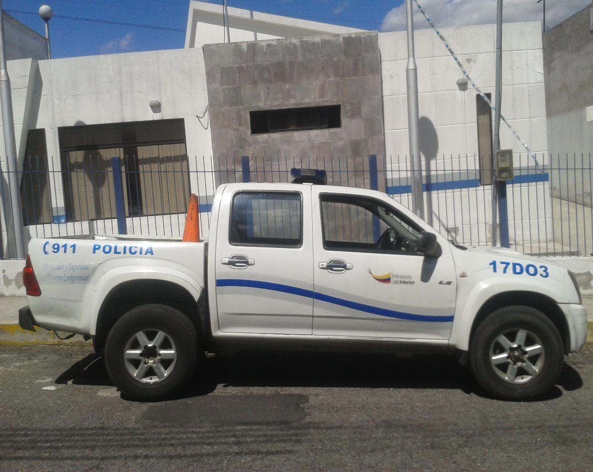

Elaborado por: El Autor.

Fuente: Oficina de Logística Distrito de Policía “La Delicia”.

### Este vehículo no posee tres elementos de seguridad pasiva considerados para este estudio: a) parabrisas con protección laminado; b) airbag; y, c) anclaje de los asientos. Lo cual puede reducir las seguridades para los ocupantes, peatones y terceros.

### Jepp marca Kía Sportage.- Este tipo de vehículo es el más reciente incorporado al parque automotor institucional y entregados a las Unidades de Policía Comunitaria para fortalecer el servicio a la comunidad. De acuerdo a lo investigado los elementos de seguridad pasiva que presenta son los siguientes:

Tabla 4: Elementos de seguridad pasiva del Jeep Kía Sportage

|  |  |  |
| --- | --- | --- |
| Elementos de seguridad pasiva | **INDICADOR** | |
| **SI** | **NO** |
| Cinturón de seguridad |  |  |
| Asientos ergonómicos |  |  |
| Parabrisas con protección laminado |  |  |
| Airbag |  |  |
| Apoyacabezas |  |  |
| Anclaje  de los asientos |  |  |
| Estructuras reforzadas de la carrocería |  |  |

Elaborado por: El Autor.

Fuente: Oficina de Logística Distrito de Policía “La Delicia”.

Ilustración 17: Jeep Kía Sportage

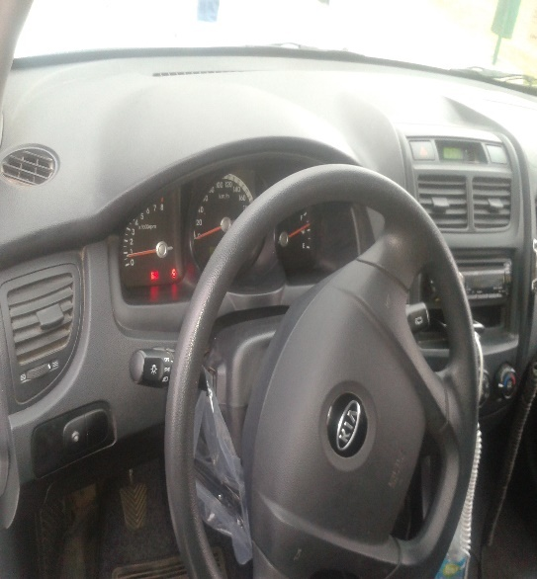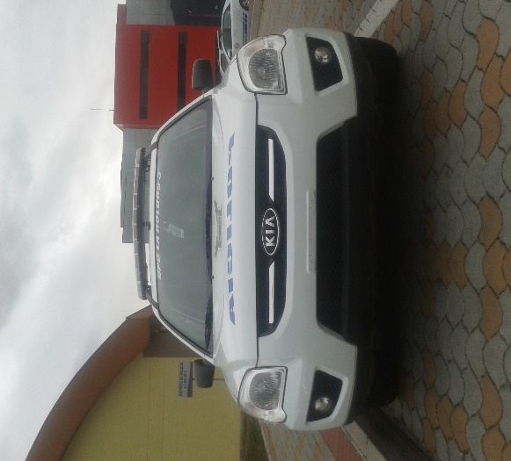

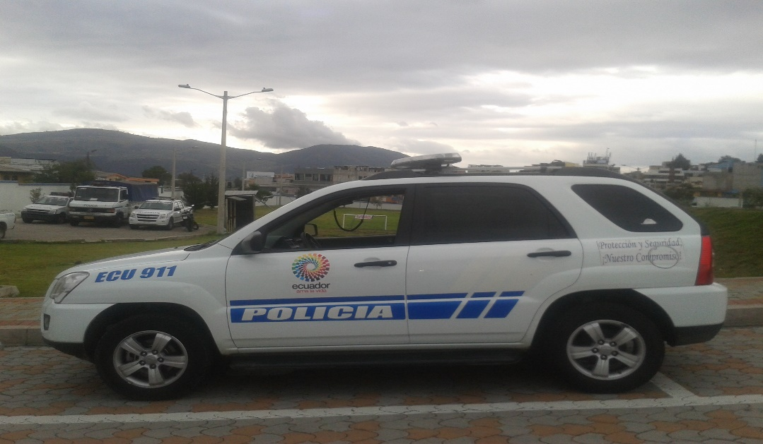

Elaborado por: El Autor.

Fuente: Oficina de Logística Distrito de Policía “La Delicia”.

El Kía Sportage conserva seis elementos de seguridad pasiva analizados dentro de la presente investigación: a) cinturones de seguridad; b) asientos ergonómicos; c) aibag; d) apoyacabezas; e) anclaje de asientos; y, f) estructura reforzada de la carrocería. El elemento que no posee es el parabrisas con protección laminado.

### Automóvil marca Kía Ceratos.- Al igual que el Kía Sportage, el automóvil Kía Ceratos se incorporó al parque automotor el año 2014 y está asignado en su mayor parte a las Unidades de Policía Comunitaria a nivel nacional. Aunque en un número menor al Kía Sportage es un automotor importante en razón de su estructura, diseño y componentes. En su interior parte posterior, consta de una división protectora De acuerdo a lo estudiado los elementos de seguridad pasiva que presenta son los siguientes:

Tabla 5: Elementos de seguridad pasiva del Automóvil Kía Ceratos

|  |  |  |
| --- | --- | --- |
| Elementos de seguridad pasiva | **INDICADOR** | |
| **SI** | **NO** |
| Cinturón de seguridad |  |  |
| Asientos ergonómicos |  |  |
| Parabrisas con protección laminado |  |  |
| Airbag |  |  |
| Apoyacabezas |  |  |
| Anclaje  de los asientos |  |  |
| Estructuras reforzadas de la carrocería |  |  |

Elaborado por: El Autor.

Fuente: Oficina de Logística Distrito de Policía “La Delicia”.

Ilustración 18: Automóvil Kía Ceratos

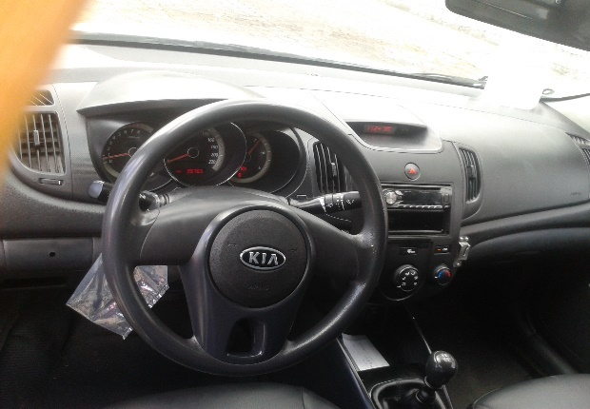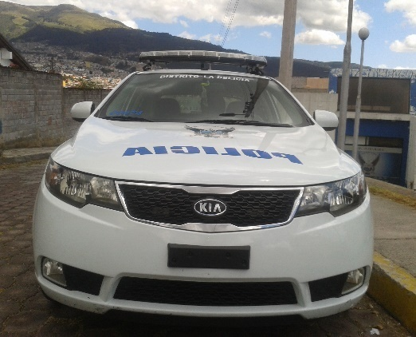

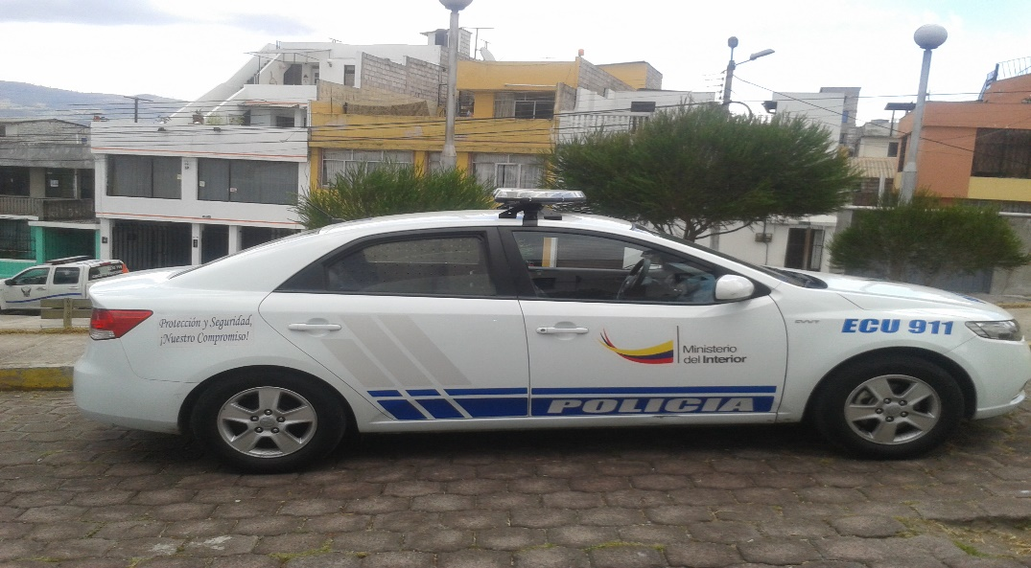

Elaborado por: El Autor.

Fuente: Oficina de Logística Distrito de Policía “La Delicia”.

Este vehículo igualmente que el Jeep Sportage posee seis elementos de seguridad pasiva: a) cinturones de seguridad; b) asientos ergonómicos; c) aibag; d) apoyacabezas; e) anclaje de asientos; y, f) estructura reforzada de la carrocería. El elemento que no se verifica es el parabrisas con protección laminado.

## Marco Conceptual

* **Accidente.-** Según Irureta (2011, p. 27) “un accidente es un suceso (o encadenamiento de sucesos) impremeditado, e indeseado, generalmente de consecuencias desagradables: lesiones a las personas y/o daños a las cosas”.
* **Accidente de Tránsito.-** Weston citado en Carballo (2005, p. 15) señala “es el que ocurre cuando un vehículo motorizado en movimiento en una calle, carretera o vía pública, causa daños, lesiones o muerte”.
* **Conductor.-** El Reglamento a la LOTTTSV señala “es la persona legalmente facultada para conducir un vehículo automotor, y quien guía, dirige o maniobra un vehículo remolcado”.
* **Conductor Profesional.-** El Reglamento a la LOTTTSV señala “conductor legalmente autorizado para conducir vehículos, generalmente de servicio público o comercial, por lo que tiene derecho a percibir una retribución económica”.
* **Conductor no Profesional.-** El Reglamento a la LOTTTSV señala “conductor legalmente autorizado para conducir vehículos a motor de hasta 3500 kg. de peso y 2.55 metros de ancho, por cuya actividad no puede percibir retribución económica alguna, ni está autorizado para conducir vehículos de servicio público o comercial”.
* **Contravención.-** El Código Orgánico Integral Penal artículo 19 indica “Contravención es la infracción penal sancionada con pena no privativa de libertad o privativa de libertad de hasta treinta días”.
* **Delito**.- El Código Orgánico Integral Penal artículo 19 indica “Delito es la infracción penal sancionada con pena privativa de libertad mayor a treinta días”.
* **Infracción Penal.-** El Código Orgánico Integral Penal artículo 18 indica “Infracción Penal es la conducta típica, antijurídica y culpable cuya sanción se encuentra prevista en este Código”.
* **Infracciones de Tránsito.-** El Código Orgánico Integral Penal artículo 371 indica “Son infracciones de tránsito las acciones u omisiones culposas producidas en el ámbito del transporte y seguridad vial”.
* **Informe Pericial.-** El Reglamento del Sistema Pericial Integral de la Función Judicial artículo 20 indica “el informe pericial, sus explicaciones o aclaraciones, se presentarán de forma verbal y por escrito, de conformidad con la normativa procesal correspondiente. En caso de que el informe sea escrito, la jueza o juez o la o el fiscal obligatoriamente lo subirá sin los anexos al sistema informático que administra el proceso correspondiente, dejando constancia e incluyendo al momento de hacerlo, el número del código de calificación de perito”.
* **Investigación del Accidente.-** Carballo (2005, p. 139) indica “investigación del accidente obtención, registro y análisis de información, para formar una opinión o explicación de: ¿Cómo sucedió el accidente? ¿Por qué sucedió el accidente? ¿De quién o de qué fue la culpa?”.
* **Ley.-** El Código Civil artículo 1 indica “la ley es una declaración de la voluntad soberana en la forma que, manifestada en la forma prescrita por la Constitución, manda, prohíbe o permite”.
* **Ley Orgánica de Transporte Terrestre, Tránsito y Seguridad Vial.-** La LOTTTSV artículo 1 señala “la presente ley tiene por objeto la organización, planificación, fomento, regulación, modernización y control del Transporte Terrestre, Tránsito y Seguridad Vial, con el fin de proteger a las personas y bienes que se trasladan de un lugar a otro por la red vial del territorio ecuatoriano, y a las personas y lugares expuestos a las contingencias de dicho desplazamiento, contribuyendo al desarrollo socio-económico del país en aras de lograr el bienestar general de los ciudadanos”.
* **Perito.-** El Reglamento del Sistema Pericial Integral de la Función Judicial artículo 18 respecto de las obligaciones generales del perito indica “los peritos calificados desempeñarán su función de auxiliares de la justicia con objetividad, imparcialidad, responsabilidad, oportunidad, puntualidad, rectitud, corrección y honestidad. Su trabajo deberá enmarcarse en todo momento en la ética, con la presentación de su criterio técnico y especializado exento de juicios de valor de ningún tipo. La obligación del perito es única e integral y comprende las siguientes actividades: la posesión, la presentación del informe verbal y escrito, la presentación de aclaraciones, ampliaciones u observaciones .al informe, la defensa y/o exposición del informe en audiencias orales de prueba o de juicio; así como, cualquier otra actividad necesaria para cumplir con su encargo judicial”.
* **Reconocimiento pericial.-** El Reglamento a la LOTTTSV artículo 231 párrafo décimo señala “las diligencias de reconocimiento del lugar de los hechos, inspecciones y peritajes, en casos de accidentes de tránsito, serán realizadas únicamente por la Agencia Nacional de Tránsito o por Oficiales especializados de la Oficina de Investigación de Accidentes de Tránsito de la Comisión de Tránsito del Ecuador (OIAT-CTE) en sus jurisdicciones”.
* **Revisión Técnica Vehicular.-** El Reglamento a la LOTTTSV artículo 307 señala “la revisión técnica vehicular es el procedimiento con el cual, la Agencia Nacional de Tránsito o los GADs, según el ámbito de sus competencias, verifican las condiciones técnico-mecánico, de seguridad, ambiental, de confort de los vehículos, por sí mismos a través de los centros autorizados para el efecto”.
* **Seguridad Activa.-** El Reglamento a la LOTTTSV indica “seguridad activa aquellos sistemas o elementos que permiten el funcionamiento normal del vehículo”.
* **Seguridad Pasiva.-** El Reglamento a la LOTTTSV indica “seguridad pasiva conformada por aquellos elementos que actúan en el momento del accidente, minimizando las consecuencias del mismo disminuyendo los daños materiales y personales”.
* **Seguridad Vial.-** El Reglamento a la LOTTTSV indica “reducción del riesgo de accidentes de tránsito y la morbimortalidad en las vías, lograda a través de enfoques multidisciplinarios que abarcan ingeniería de tránsito; diseño de los vehículos; gestión del tránsito; educación, formación y capacitación de los usuarios de las vías; y la investigación de accidentes”.
* **Sillas especiales para niños.-** El Reglamento a la LOTTTSV indica “son los dispositivos de seguridad diseñados especialmente para el traslado en vehículo de niños de acuerdo a las edades y pesos específicos.
* **Tipos de Vehículos Policiales.-** El Reglamento para uso de vehículos de la Policía Nacional indica “los vehículos policiales se clasifican en: Operativos, Administrativos, Investigativos e Inteligencia, los mismos que se determinan por las funciones policiales a las que fueren asignados”.
* **Transporte Terrestre Automotor**.- La LOTTTSV artículo 46 señala “transporte terrestre automotor es un servicio público esencial y una actividad económica estratégica del Estado, que consiste en la movilización libre y segura de personas o de bienes de un lugar a otro, haciendo uso del sistema vial nacional, terminales terrestres y centros de transferencia de pasajeros y carga en el territorio ecuatoriano. Su organización es un elemento fundamental contra la informalidad, mejorar la competitividad y lograr el desarrollo productivo, económico y social del país, interconectado con la red vial internacional”.
* **Vehículo.-** La NTE 1 155:2009 segunda versión numeral 3.1.33 indica “vehículo. Medio para transportar personas o bienes de un lugar a otro”.
* **Vehículo de Emergencia.-** El Reglamento a la LOTTTSV indica “vehículo de emergencia el perteneciente a la Policía Nacional o al Cuerpo de Bomberos y las ambulancias de las instituciones públicas o privadas que porten los distintivos especiales determinados para el efecto”.
* **Vehículos Administrativos.-** El Reglamento para uso de vehículos de la Policía Nacional indica “son aquellos vehículos de cualquier gama de color, provistos de logotipos de identificación institucional, y que se encuentren asignados a las actividades de transporte de funciones públicas policiales, que cumplan procesos inherentes a la misión específica de la Policía Nacional, pudiendo ser utilizados únicamente en días y horas hábiles de trabajo, observando permanentemente las disposiciones del presente reglamento”.
* **Vehículos Investigativos e Inteligencia.-** El Reglamento para uso de vehículos de la Policía Nacional indica “son aquellos vehículos de cualquier gama de color, sin logotipos de identificación institucional, y que se encuentren asignados a las actividades de investigación e inteligencia, , que cumplan procesos inherentes a la misión específica de la Policía Nacional, pudiendo circular sin restricción en todo el territorio nacional…”.
* **Vehículos Operativos.-** El Reglamento para uso de vehículos de la Policía Nacional indica “son los provistos de sistemas de emergencia como sirena, balizas o luces visibles o discretas (troboscópicas) que se encuentran asignados a las actividades de seguridad, control y supervisión de los diferentes servicios que presta la Policía Nacional…”
* **Vehículos Policiales.-** El Reglamento para uso de vehículos de la Policía Nacional indica “son de propiedad del Ministerio de Interior, asignados a la Policía Nacional para el cumplimiento de las funciones determinadas en la Constitución de la República del Ecuador”.
* **Vías de Circulación Terrestre.-** La LOTTTSV artículo 7 señala “las vías de circulación terrestre del país son bienes nacionales de uso público, y quedan abiertas al tránsito nacional e internacional de peatones y vehículos motorizados y no motorizados, de conformidad con la Ley, sus reglamentos e instrumentos internacionales vigentes. En materia de transporte terrestre y tránsito, el Estado garantiza la libre movilidad de personas, vehículos y bienes, bajo normas y condiciones de seguridad vial y observancia de las disposiciones de circulación vial

# CAPITULO II

# METODOLOGÍA DE LA INVESTIGACIÓN

## Fuentes de información

Para el desarrollo de la presente investigación se determinó las siguientes fuentes de información:

* Fuentes Directas como: Dirección General de Logística; Dirección Nacional de Tránsito, Transporte Terrestre y Seguridad Vial; y, el Departamento de Investigación de Accidentes de Tránsito.
* Fuentes Indirectas como: Ministerio de Transporte y Obras Públicas, Agencia Nacional de Tránsito, Instituto Ecuatoriano de Normalización, Instituto Nacional de Estadística y Censo.

## Diseño de la investigación

La investigación se diseñó considerando las disposiciones de orden reglamentaria establecidas por el Instituto Tecnológico Superior Policía Nacional para el trabajo escrito de graduación de la Carrera de Investigación de Accidentes de Tránsito.

* + 1. **Enfoque, Modalidad y Tipo de investigación**

El enfoque mixto (cuantitativo y cualitativo) sustentó el presente trabajo: cuantitativo, pues se presentó un proceso de recolección de datos, medición numérica y análisis estadístico sobre el tema objeto de estudio; y, cualitativo, con la utilización de instrumentos investigativos que permitieron identificar cualidades de los participantes.

La modalidad de investigación considerada es documental, de campo y explicativa: documental se utilizó material bibliográfico que fundamente el aspecto teórico; de campo con aplicación de entrevistas, observaciones y una encuesta que sustentó la investigación in situ del problema objeto de estudio; y, explicativa ya que se respondió a los objetivos del tema planteado y a través de ello viabilizar una propuesta de solución y/o prevención adecuada.

El tipo de investigación es descriptiva y basada en el análisis crítico, fundamentándose en el desarrollo de nuevos conocimientos.

## Plan de Muestreo (Población y Muestra)

La población considerada es el numérico existente de conductores asignado al servicio preventivo en el Distrito de Policía “La Delicia” del Distrito Metropolitano de Quito, el cual registra 74 servidores policiales.

Para la aplicación del instrumento de investigación y el desarrollo del trabajo de campo se considera como muestra la fórmula para población finita:

n=

Z^2 * N * p * q

(N -1) e2 + Z^2 * p*q

**N** población = número de población considerada

**Z** es intervalo de confianza o seguridad = 1,96

**P** Probabilidad de éxito = 50%

**Q** probabilidad de fracaso (1-P)= 50%

**e** error de estimación = 5%

En base a la formula anterior, se puede establecer la muestra ideal para determinar el número de encuestados.

Aplicación de Formula:

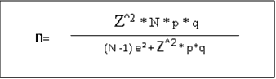

**N** = 74

**Z** = 1,96

**P** = 0,5

**Q** = 0,5

**e** = 0,05

(1,96) (1,96) x 74 x 0,5 x 0,5

n= ___­­­­_____________________________________

(74 – 1) x (0,05) (0,05) + (1,96) (1,96) x 0,5 x 0,5

71,0696

n= ________________

0,1825 + 0,9604

71,0696

n= _______________

1,1429

n= 62,18

n= 62

En base a la formula anterior, se establece la muestra ideal en 62 encuestados.

## Técnicas e instrumentos de recolección de datos

Las técnicas de investigación que se utilizaron son: la documental para recabar de información que sustente el marco teórico; la técnica de observación y la entrevista en profundidad para recabar las actitudes, opiniones y sentimientos de los participantes.

Como instrumento de investigación se consideró un cuestionario de encuesta descriptiva dirigida a los conductores de los vehículos de uso policial del Distrito de Policía “La Delicia” del Distrito Metropolitano de Quito que según la muestra respectiva constituyeron 62 encuestados.

## Trabajo de campo (Procedimiento de la investigación y prueba piloto)

Esta actividad se la realizó en tres fases:

1. **Recolección de información**

En el desarrollo de la recolección de información se consideró las siguientes fuentes:

* Fuentes Directas: La Dirección General de Logística, Dirección Nacional de Tránsito, Transporte Terrestre y Seguridad Vial y el Departamento de Investigación de Accidentes de Tránsito.
* Fuentes Indirectas: Ministerio de Transporte y Obras Públicas, Instituto Nacional de Estadística y Censo (INEC) el Instituto Nacional de Normalización (INEN), la Agencia Nacional de Tránsito (ANT).

1. **Observación**

La información pertinente y necesaria se obtuvo a través de una observación participante y fichaje de las actividades realizadas por los conductores de los vehículos de uso policial del Distrito de Policía “La Delicia” del Distrito Metropolitano de Quito.

1. **Desarrollo de la encuesta descriptiva**

Para el desarrollo de la encuesta descriptiva se consideró la información receptada a través de la recolección de información bibliográfica; y, la observación participante y fichaje.

Se planteó como objetivo: Determinar el nivel de conocimiento de los encuestados sobre las normas establecidas para los vehículos de uso policial y el adecuado manejo de los elementos de seguridad pasiva que estos poseen.

Como indicaciones se señaló que la encuesta es de carácter confidencial. Se solicitó señale la respuesta con una X en el recuadro de acuerdo a lo establecido en los indicadores.

Se consideraron dos tipos de indicadores:

* El primero; en una escala de 1 a 4 siendo: Completamente = 4; Medianamente = 3; Poco = 2; y, Nada = 1.
* El segundo; en una escala de Si o No.

Se planteó un cuestionario de7 preguntas para que sean desarrolladas por los encuestados. En la Tabla 6 se detalla cada una para una mejor comprensión:

Tabla 6: Cuestionario de preguntas de encuesta descriptiva

|  |  |
| --- | --- |
| **No.** | **PREGUNTA** |
|
| 1 | ¿Sabe de la existencia de una normativa institucional que regula el adecuado uso de los vehículos policiales? |
| 2 | ¿Sabe qué es la seguridad pasiva de un vehículo de uso policial? |
| 3 | ¿La Policía Nacional le ha capacitado en la normativa institucional sobre el uso de vehículos policiales? |
| 4 | ¿La Policía Nacional le ha capacitado en el manejo y uso de los elementos de seguridad pasiva de un vehículo policial? |
| 5 | ¿El vehículo policial del cual es custodio posee el manual de usurario? |
| 6 | ¿Ha sufrido Ud. un accidente de tránsito en un vehículo de uso policial? |
| 7 | Conoce el uso y manejo de los elementos de seguridad pasiva de un vehículo de uso policial que a continuación se detalla: |
|
| Cinturón de seguridad |
| Asientos ergonómicos |
| Parabrisas con protección laminado |
| Airbag |
| Apoyacabezas |
| Anclaje  de los asientos |
| Estructuras reforzadas de la carrocería |

Elaborado por: El Autor.

## Procesamiento de la información (Tabulación de datos)

Esta actividad se fundamenta en la encuesta descriptiva elaborada por el investigador y aplicada a los señores conductores de vehículos de uso policial del Distrito de Policía “La Delicia” del Distrito Metropolitano de Quito, con una muestra de 62 encuestados. A continuación se detalla la pregunta, se establece el número de respuestas por cada uno de los indicadores, el porcentaje de cada indicador, el gráfico respectivo y el análisis correspondiente.

**PREGUNTA 1**

¿Sabe de la existencia de una normativa institucional que regula el adecuado uso de los vehículos policiales?

Tabla 7: Pregunta 1

|  |  |  |  |  |  |
| --- | --- | --- | --- | --- | --- |
| **Indicador** | **1** | **2** | **3** | **4** | **Total** |
| **Número de Participantes** | 38 | 08 | 09 | 07 | 62 |
| **Porcentaje** | 61% | 13% | 15% | 11% | 100% |

Elaborado por: El Autor.

Ilustración 19: Pregunta 1

Elaborado por: El Autor.

Análisis

El 61% de los encuestados desconoce la existencia una normativa institucional que regula el adecuado uso de los vehículos policiales; el 13% indica que conoce poco; 15% indica que medianamente y un 11% indica que reconoce la existencia de una normativa al respecto.

De este análisis se pueden concluir que la mayoría de encuestados genera su actividad sin conocer la normativa que regula el uso de los vehículos policiales.

**PREGUNTA 2**

¿Sabe qué es la seguridad pasiva de un vehículo de uso policial?

Tabla 8: Pregunta 2

|  |  |  |  |  |  |
| --- | --- | --- | --- | --- | --- |
| **Indicador** | **1** | **2** | **3** | **4** | **Total** |
| **Número de participantes** | 37 | 14 | 08 | 03 | 62 |
| **Porcentaje** | 60% | 23% | 13% | 4% | 100% |

Tabulación de Resultados de la encuesta descriptiva, pregunta 2.

Elaborado por: El Autor.

Ilustración 20: Pregunta 2

Elaborado por: El Autor.

Análisis

El 60% de los encuestados indica no conocer nada sobre la seguridad pasiva de un vehículo de uso policial; el 22% señala conocer poco; el 13% sabe mediatamente; y, el 5% conoce completamente sobre la seguridad pasiva de un vehículo de uso policial.

De este análisis se pueden concluir que la mayoría de los encuestados (60%) no conoce nada sobre la seguridad pasiva de un vehículo de uso policial, a lo que podemos sumar el 22% que conoce poco y 13% que conoce medianamente sobre el tema. Preocupa que solamente el 5% de los encuestados indiquen conocer de manera completa sobre seguridad pasiva de un vehículo de uso policial.

**PREGUNTA 3**

¿La Policía Nacional le ha capacitado en la normativa institucional sobre el uso de vehículos policiales?

Tabla 9: Pregunta 3

|  |  |  |  |  |  |
| --- | --- | --- | --- | --- | --- |
| **Indicador** | **1** | **2** | **3** | **4** | **Total** |
| **Número de participantes** | 35 | 16 | 06 | 05 | 62 |
| **Porcentaje** | 56% | 26% | 10% | 8% | 100% |

Elaborado por: El Autor.

Ilustración 21: Pregunta 3

Elaborado por: El Autor.

Análisis

El 56% indica que no ha sido capacitado en la normativa institucional sobre el uso de vehículos policiales; un 26% indica que poco; el 10% que medianamente; y un 8% indica que completamente.

De este análisis se pueden concluir que la mayoría de los encuestados (56%) no ha sido capacitado en la normativa institucional sobre el uso de vehículos policiales; sumándose a esto un 36% que poco o medianamente. Solamente el 8% ha sido capacitado completamente.

**PREGUNTA 4**

¿La Policía Nacional le ha capacitado en el manejo y uso de los elementos de seguridad pasiva de un vehículo policial?

Tabla 10: Pregunta 4

|  |  |  |  |  |  |
| --- | --- | --- | --- | --- | --- |
| **Indicador** | **1** | **2** | **3** | **4** | **Total** |
| **Número de participantes** | 35 | 12 | 09 | 06 | 62 |
| **Porcentaje** | 56% | 19% | 15% | 10% | 100% |

Elaborado por: El Autor.

Ilustración 22: Pregunta 4

Elaborado por: El Autor.

Análisis

El 56% indica que no ha sido capacitado en el manejo y uso de los elementos de seguridad pasiva de un vehículo policial; un 19% indica que poco; el 15% que medianamente; y un 10% indica que completamente.

De este análisis se pueden concluir que la mayoría de los encuestados (56%) no ha sido capacitado en el manejo y uso de los elementos de seguridad pasiva de un vehículo policial; sumándose a esto un 34% que poco o medianamente. Solamente el 10% ha sido capacitado en el manejo y uso de los elementos de seguridad pasiva de un vehículo policial.

**PREGUNTA 5**

¿El vehículo policial del cual es custodio posee el manual de usurario?

Tabla 11: Pregunta 5

|  |  |  |  |  |  |
| --- | --- | --- | --- | --- | --- |
| **Indicador** | **1** | **2** | **3** | **4** | **Total** |
| **Número de Participantes** | 31 | 07 | 04 | 20 | 62 |
| **Porcentaje** | 50% | 11% | 6% | 33% | 100% |

Elaborado por: El Autor.

Ilustración 23: Pregunta 5

Elaborado por: El Autor.

Análisis

El 50% de los encuestados señala que el vehículo policial del cual es custodio no posee el manual de usurario; el 11% dice que poco; el 7% medianamente; y, el 32% indican que el vehículo policial del cual es custodio posee el manual de usurario.

De este análisis de pueden concluir que un 50% de los vehículos de los cuales son custodios los encuestados no poseen un manual de usuario; y con un 50% indica poseerlo completamente, medianamente o poco. Este último criterio puede ser debido a que los manuales están deteriorados, mutilados o incompletos.

**PREGUNTA 6**

¿Ha sufrido Ud. un accidente de tránsito en un vehículo de uso policial?

Tabla 12: Pregunta 6

|  |  |  |  |  |  |
| --- | --- | --- | --- | --- | --- |
| **Indicador** | **1** | **2** | **3** | **4** | **Total** |
| **Número de participantes** | 40 | 06 | 02 | 14 | 62 |
| **Porcentaje** | 65% | 10% | 3% | 22% | 100% |

Elaborado por: El Autor.

Ilustración 24: Pregunta 6

Elaborado por: El Autor.

Análisis

El 64% de los encuestados indican que no han sufrido un accidente de tránsito en un vehículo de uso policial; un 10% indica poco; un 3% afirma que medianamente; y, el 23% asevera haber sufrido un accidente de tránsito en un vehículo de uso policial.

De este análisis de pueden concluir un porcentaje del 23% de encuestados ha sufrido algún tipo de accidente de tránsito en un vehículo de uso policial sumándose a un 13% que indica que mediatamente o poco; mientras que un 64% indica que nunca ha sufrido un accidente de tránsito en un vehículo de uso policial.

**PREGUNTA 7**

Conoce el uso y manejo de los elementos de seguridad pasiva de un vehículo de uso policial que a continuación se detalla:

* Cinturón de seguridad.
* Asientos ergonómicos.
* Parabrisas con protección laminado.
* Airbag.
* Apoyacabezas.
* Anclaje  de los asientos.
* Estructuras reforzadas de la carrocería.

Tabla 13: Pregunta 7

|  |  |  |  |  |
| --- | --- | --- | --- | --- |
| **Indicador** | | **Si** | **No** | **Total** |
| Cinturón de seguridad | Número de participantes | 56 | 06 | 62 |
| Porcentaje | 90% | 10% | 100% |
| Asientos ergonómicos | Número de participantes | 37 | 25 | 62 |
| Porcentaje | 60% | 40% | 100% |
| Parabrisas con protección laminado | Número de participantes | 35 | 27 | 62 |
| Porcentaje | 56% | 44% | 100% |
| Airbag | Número de participantes | 54 | 08 | 62 |
| Porcentaje | 87% | 13% | 100% |
| Apoyacabezas | Número de participantes | 46 | 16 | 62 |
| Porcentaje | 74% | 26% | 100% |
| Anclaje  de los asientos | Número de participantes | 40 | 22 | 62 |
| Porcentaje | 65% | 35% | 100% |
| Estructuras reforzadas de la carrocería | Número de participantes | 29 | 33 | 62 |
| Porcentaje | 47% | 53% | 100% |

Elaborado por: El Autor.

Ilustración 25: Cinturón de seguridad

Elaborado por: El Autor.

Análisis

El 90% de los encuestados indican conocer el uso y manejo del cinturón de seguridad como elemento de seguridad pasiva de un vehículo de uso policial; mientras un 10% indica no conocerlo.

Ilustración 26: Asientos ergonómicos

Elaborado por: El Autor.

Análisis

El 60% de los encuestados indican conocer el uso y manejo de los asientos ergonómicos como elemento de seguridad pasiva de un vehículo de uso policial; mientras un 40% indica no conocerlo.

Ilustración 27: Parabrisas con protección laminado

Elaborado por: El Autor.

Análisis

El 56% de los encuestados indican conocer el uso y manejo de parabrisas con protección laminado como elemento de seguridad pasiva de un vehículo de uso policial; mientras un 44% indica no conocer este elemento de seguridad pasiva.

Ilustración 28: Airbag

Elaborado por: El Autor.

Análisis

El 87% de los encuestados indican conocer el uso y manejo del airbag como elemento de seguridad pasiva de un vehículo de uso policial; mientras un 13% indica no conocer este elemento de seguridad pasiva.

Ilustración 29: Apoyacabezas

Elaborado por: El Autor.

Análisis

El 74% de los encuestados indican conocer el uso y manejo del apoyacabezas como elemento de seguridad pasiva de un vehículo de uso policial; mientras un 26% indica no conocer este elemento de seguridad pasiva.

Ilustración 30: Anclaje de asientos

Elaborado por: El Autor.

Análisis

El 65% de los encuestados indican conocer el uso y manejo del anclaje de los asientos como elemento de seguridad pasiva de un vehículo de uso policial; mientras un 35% indica no conocer este elemento de seguridad pasiva

Ilustración 31: Estructuras reforzadas de la carrocería

Elaborado por: El Autor.

Análisis

El 53% de los encuestados indican no conocer el uso y manejo de las estructuras reforzadas de la carrocería como elemento de seguridad pasiva de un vehículo de uso policial; mientras un 47% indica conocer este elemento de seguridad pasiva.

## Análisis e Interpretación de Resultados

Los señores conductores de vehículos policiales del Distrito de Policía “La Delicia” del Distrito Metropolitano de Quito aportaron con información relevante sobre el nivel de conocimiento que poseen respecto de las normas establecidas para los vehículos de uso policial y el adecuado manejo de los elementos de seguridad pasiva. Los participantes representaron una muestra considerable (62 encuestados de una población de 74 conductores) para asumir una discusión pertinente y que refleja las condiciones objetivas en las que interactúan dentro de un contexto con limitaciones; sin embargo, ejercen sus acciones con responsabilidad y dedicación.

Esta investigación permitió identificar que un 61% de servidores policiales designados como conductores no conoce sobre la existencia de una normativa institucional que regula el adecuado uso de vehículos policiales y un 56% declaró no haber sido capacitado en el tema. En este sentido, dentro de la observación participante se identificó dos situaciones que generarían este resultado: por un lado, no se ha socializado el Reglamento para el uso de vehículos de la Policía Nacional sancionado en el año 2014; y, por otro, que las capacitaciones sobre el tema no fueron impartidas a todo el personal policial, en cualquiera de los casos, es importante que se contemple por parte de las Unidades Policiales la creación de espacios de capacitación permanente.

Por otra parte, el 60% de encuestados afirma desconocer la conceptualización de la seguridad pasiva; mientras, un 56% expresó no haber sido capacitado en el manejo y uso de los elementos de seguridad pasiva de vehículos policiales. El sustento de estos resultados se obtuvo mediante entrevistas directas con los encuestados, identificándose una situación principal: la desactualización de conocimientos por parte de los señores conductores, esta situación va ligada a la falta de capacitación que es reducida en temas de carácter técnico-mecánico.

Respecto al cuestionamiento generado en cuanto a la posesión del manual de usuario del vehículo policial, un 50% de funcionarios indicaron que los automotores no cuentan con este artículo. El investigador, en este caso, realizó una verificación en algunos vehículos y se identifican tres situaciones: a) no existe el manual; b) el manual se encuentra deteriorado; y, c) el manual se encuentra incompleto. La Oficina de Apoyo Logístico de las Unidades Policiales debe mantener un control estricto de la permanencia en el automotor del manual de usuario ya que constituye una herramienta de consulta y orientación para el cuidado del vehículo.

Un 35% de encuestados afirma haber sufrido algún tipo de accidente de tránsito en un vehículo de uso policial; un porcentaje considerable si tomamos en cuenta que el servicio principal de la Policía Nacional es la atención a la ciudadanía. Por ello, es fundamental establecer estrategias que permitan reducir la accidentabilidad vial, pero sobre todo, minimizar las lesiones graves y/o muerte de conductores y ocupantes cuando un accidente se ha producido. Para este último criterio, juega un papel preponderante la prevención y medidas de seguridad que se adopten en los elementos de la seguridad pasiva de los automotores.

Finalmente, se consideró dentro de los cuestionamientos a los conductores si conocen el uso y manejo de los elementos de seguridad pasiva, señalando siete que predominan en los automotores. En este sentido, un 90% de los encuestados señala conocer el uso y manejo del cinturón de seguridad, este porcentaje puede considerarse debido a la obligatoriedad legal que en los últimos se ha infundido; un 87% indica familiarizarse con el airbag; seguido de un 74% para el apoyacabezas; 65% para los anclajes de los asientos; 60% para los asientos ergonómicos; 56% para los parabrisas con protección laminado; y, 47% para estructuras reforzadas de la carrocería. Los porcentajes presentados son sustanciales ya que sobrepasan el 50% a excepción de las carrocerías; sin embargo, solamente cuando se detalló por elementos los señores conductores pudieron identificar cada uno y expresar su respuesta.

# CAPITULO III

# PROPUESTA

## Tema

## Manual para el uso adecuado de los elementos de seguridad pasiva de los vehículos de uso policial que permitan reducir las lesiones graves y/o la muerte de sus ocupantes ante la concurrencia de un accidente de tránsito.

## Antecedentes de la propuesta

Los accidentes de tránsito por sus características y dinámica compleja han ocupado un vasto ámbito de estudio y análisis, a tal punto que se ha iniciado un proceso de construcción de una ciencia que se ocupe del estudio de los siniestros de tránsito: la Accidentología Vial.

Esta ciencia como bien se ha explicado se encuentra en un proceso de construcción científica y doctrinaria, por lo que se hace indispensable estudios que permitan incrementar el conocimiento de esta materia. Por ello, el Instituto Tecnológico Superior Policía Nacional es la única institución educativa de nivel superior que cuenta con la carrera de Investigación de Accidentes de Tránsito y pionera en líneas de investigación orientadas al estudio de la Accidentabilidad Vial.

La misión del Instituto Tecnológico Superior Policía Nacional señala:

*El Instituto Tecnológico Superior “Policía Nacional”, ITSPN, forma y especializa a los miembros de la Policía Nacional y de la sociedad civil, en los niveles de técnicos y tecnólogos superiores, en carreras estratégicas policiales de prevención, investigación del delito e inteligencia policial, acorde a las necesidades de la seguridad ciudadana y orden público, para la profesionalización y especialización sobre la base de los procesos académico, de gestión, innovación tecnológica y de vinculación con la colectividad, promoviendo la excelencia académica, creatividad, liderazgo, pensamiento crítico, y humanista, para generar, aplicar y difundir el conocimiento, proporcionando solución a los problemas de seguridad y orden público y contribuyendo con el desarrollo integral del Ecuador.*

Con este antecedentes, el investigador ha propiciado un “ESTUDIO DE LA SEGURIDAD PASIVA DE LOS VEHÍCULOS DE USO POLICIAL” en base al cual se orienta la propuesta establecida como MANUAL PARA EL USO ADECUADO DE LOS ELEMENTOS DE SEGURIDAD PASIVA DE LOS VEHÍCULOS DE USO POLICIAL QUE PERMITAN REDUCIR LAS LESIONES GRAVES Y/O LA MUERTE DE SUS OCUPANTES ANTE LA CONCURRENCIA DE UN ACCIDENTE DE TRÁNSITO.

## Justificación

La propuesta generada se establece como una herramienta de aplicación mediante el cual, el conductor de un vehículo de uso policial podrá observar, analizar, acoplar y aplicar como procedimiento para el uso adecuado de los elementos de seguridad pasiva antes y durante su utilización. Esto con la finalidad de reducir las lesiones graves y/o la muerte de sus ocupantes ante la ocurrencia de un accidente de tránsito.

## Objetivos

### General

* Diseñar un Manual para el uso adecuado de los elementos de seguridad pasiva de los vehículos policiales, mediante la descripción de acciones preventivas y medidas de seguridad que permitan reducir las lesiones graves y/o la muerte de sus ocupantes ante la concurrencia de un accidente de tránsito.

### Específicos

* Identificar los elementos de seguridad pasiva de los vehículos policiales.
* Establecer acciones de prevención y medidas de seguridad de cada uno de los elementos de seguridad pasiva de un vehículo policial.
* Concientizar a los señores conductores y ocupantes de vehículos policiales en el adecuado manejo y cuidado de los elementos de seguridad pasiva.

## Desarrollo de la Propuesta

La propuesta se orienta a proporcionar actividades que permitan al conductor y ocupantes de un vehículo de uso policial, la prevención y cuidado de los elementos que componen la seguridad pasiva.

### Prevención y medidas de seguridad del elemento: Cinturón de Seguridad

**Antes de utilizarlo**

1. Verificación del estado de los anclajes (de la carrocería y de la banda) de cada uno de los cinturones: delanteros y posteriores.
2. Comprobación del estado de las bandas (torácica y abdominal).
3. Chequeo del indicador de cinturones ubicado en el tablero de control, si presenta alguna anomalía.

**Durante la utilización**

1. No colocarse los cinturones de seguridad con mucha carga de ropa. Debe hacerlo sin abrigos o chompas gruesas.
2. La banda torácica debe estar pasada por la clavícula.
3. La banda abdominal, en su caso, cruzará por la pelvis.
4. Verificar que al abrocharse, la hebilla realice un sonido seco de ajuste perfecto.
5. Luego de abrocharse el cinturón, confirmar el ajuste moviendo la banda con un movimiento de arriba hacia abajo.
6. Cuando se haya tenido algún evento donde se presuma la tensión de pretensores o bandas, realizar un chequeo con un profesional para verificar y hacer ajustes de ser necesario.

### Prevención y medidas de seguridad del elemento: Asientos Ergonómicos

**Antes de utilizarlo**

1. Verificación del estado del forro o material del cual está fabricado el asiento.
2. Comprobación del estado de las uniones de los asientos a la carrocería.
3. Chequeo de las palancas de movimiento e inclinación del asiento.

**Durante la utilización**

1. Ajustar adecuadamente la altura e inclinación pertinente al conductor, así como la distancia adecuada hacia el volante.
2. Verificar la existencia de sonidos desconocidos al acomodarse en el asiento.
3. Cuando se haya tenido algún evento donde se presuma que el asiento sufrió un movimiento brusco, realizar un chequeo con un profesional para verificar y hacer ajustes de ser necesario.

### Prevención y medidas de seguridad del elemento: Parabrisas con protección laminado

**Antes de utilizarlo**

1. Comprobación del estado del vidrio del parabrisas, identificando algún tipo de golpe, ralladura, trizado, etc.
2. Comprobación del estado de los cauchos protectores del vidrio del parabrisas.
3. Chequeo del estado del limpiaparabrisas, verificando el estado de los cauchos limpiadores.
4. Verificación del estado del conducto expulsor de líquido para el parabrisas.
5. Limpiar suavemente con una franela y agua (se recomienda un producto químico que libere fácilmente suciedad).

**Durante la utilización**

1. Regularmente utilice el limpiaparabrisas para quitar manchas e impurezas que impidan la adecuada visibilidad durante la conducción.
2. Cuando se haya tenido algún evento donde se presuma que el parabrisas sufrió un golpe, trizadura, ralladura, etc., realizar un chequeo con un profesional para verificar y hacer ajustes de ser necesario.

### Prevención y medidas de seguridad del elemento: Airbag

**Antes de utilizarlo**

1. Comprobación visual del estado del airbag establecido en el área del volante y del pasajero, identificando la existencia de manipulación, rotura, golpe, etc.
2. Revisar el manual de usuario del vehículo y comprobar las fechas de revisión que debe realizar el fabricante.

**Durante la utilización**

1. Proporcione una revisión permanente del elemento identificando cualquier situación que se considere fuera de lo normal.
2. Cuando se haya tenido algún evento donde se presuma que el airbag sufrió un golpe, trizadura, ralladura, etc., realizar un chequeo con un profesional para verificar y hacer ajustes de ser necesario.

### Prevención y medidas de seguridad del elemento: Apoyacabezas

**Antes de utilizarlo**

1. Revisar manualmente la colocación adecuada del elemento en el asiento.
2. Identificar la existencia de movimientos o sonidos inusuales.
3. Comprobar el estado del material con el cual se encuentran fabricado el apoyacabezas.

**Durante la utilización**

1. Proporcione una revisión permanente del elemento identificando cualquier situación que se considere fuera de lo normal.
2. La altura e inclinación es fundamental en el apoyacabezas, por ello, es recomendable revisar el manual de usuario del vehículo e identificar lo indicado por el fabricante. Si no se dispone de esto, se acoge lo indicado por Maneja Seguro “la **altura** correcta se consigue cuando la parte superior de la cabeza queda al mismo nivel que el reposacabezas y con una **separación o distancia** entre la parte acolchada del reposacabezas y la cabeza de **cinco centímetros como máximo.** No obstante, es conveniente **subir el reposacabezas un punto más en la cremallera** que lleva para que nos proteja tanto durante la embestida como en cualquier rebote que podamos experimentar debido al desplazamiento hacia atrás y hacia arriba, en algunos casos”.
3. Cuando se haya tenido algún evento donde se presuma que el apoyacabezas sufrió un golpe, desprendimiento, etc., realizar un chequeo con un profesional para verificar y hacer ajustes de ser necesario.

### Prevención y medidas de seguridad del elemento: Anclaje de los asientos

**Antes de utilizarlo**

1. Revisar manualmente la colocación adecuada del elemento entre el asiento y la carrocería.
2. Chequeo de los engranajes colocados en el interior del asiento.

**Durante la utilización**

1. Proporcione una revisión permanente del elemento, identificando cualquier situación que se considere fuera de lo normal.
2. Revise movimientos irregulares que presente el asiento. Estos pueden ser causado por los anclajes.
3. Prestar atención a sonidos inusuales en los anclajes.
4. Se debe poner especial atención a los anclajes de asientos para niños, los cuales deberán ser colocados en el asiento posterior y asegurados fijamente a los anclajes. Es recomendable revisar el manual de usuario del vehículo e identificar lo indicado por el fabricante.
5. Cuando se haya tenido algún evento donde se presuma que los anclajes sufrieron golpes, desprendimiento, etc., realizar un chequeo con un profesional para verificar y hacer ajustes de ser necesario.

### Prevención y medidas de seguridad del elemento: Estructuras reforzadas de la carrocería

**Antes de utilizarlo**

1. Inspección de toda las estructura de la carrocería: interna y externa. Es importante verificar el estado de la pintura, uniones, engranajes, puntos de soldadura, etc.
2. Inspección de los elementos que se encuentran en contacto con la carrocería como: asientos, tablero de instrumentos, amortiguadores, etc.
3. Sacudir levemente el vehículo para identificar sonidos o movimientos inusuales.

**Durante la utilización**

1. Estar pendiente de cualquier movimiento o sonido fuera de lo común, deteniendo la marcha inmediatamente y verificando la novedad.
2. Cuando se haya tenido algún evento donde se presuma que la carrocería sufrió un golpe, movimiento, etc., realizar un chequeo con un profesional para verificar y hacer ajustes de ser necesario.
3. Cuando se haya tenido algún evento donde se presuma que la carrocería sufrió golpes, desprendimiento, rozaduras, rayaduras, etc., realizar un chequeo con un profesional para verificar y hacer ajustes de ser necesario.

## Presupuesto

En la propuesta planteada se ha determinado los siguientes gastos que se incurrirán para su ejecución:

Tabla 14: presupuesto de la propuesta

|  |  |  |
| --- | --- | --- |
| **No.** | **EGRESO** | **VALOR** |
| 1 | Material en impresión (250 ejemplares para Peritos a  nivel nacional) | 400,00 |
| 2 | Material en impresión (250 ejemplares para Capacitación a Conductores en prueba Piloto) | 400,00 |
| 3 | Papelería, fotocopias | 100,00 |
| 5 | Otros Gastos | 200,00 |
|  | **TOTAL(Dólares)** | **1.100,00** |

Presupuesto de la Propuesta.

Elaborado por: El Autor.

## Conclusiones y Recomendaciones

* + 1. **Conclusiones**

Luego de haber establecido la propuesta planteada el investigador concluye que:

* La propuesta detallada establece acciones de prevención y medidas de seguridad de los elementos de seguridad pasiva de un vehículo de uso policial.
* Los elementos de seguridad pasiva de un vehículo policial merecen atención prioritaria, debido al uso y servicio que generan a los funcionarios policiales como a la ciudadanía en general.
* La propuesta se enmarca dentro de la línea de investigación Accidentes de Tránsito, establecida por el Instituto Tecnológico Superior Policía Nacional.
  + 1. **Recomendaciones**

A fin de que la propuesta se acoja como herramienta útil al servicio de los señores funcionarios policiales el investigador recomienda que:

* La Policía Nacional de Ecuador adopte a sus procedimientos las acciones establecidas en el Manual para el uso adecuado de los elementos de seguridad pasiva de los vehículos de uso policial considerado factible y aplicable.

# CONCLUSIONES Y RECOMENDACIONES

* 1. **Conclusiones**

Al finalizar el trabajo de investigación desarrollado en torno a los elementos de seguridad pasiva de un vehículo policial, el autor concluye que:

* La investigación presentada se acoge a la línea de investigación: Accidentes de Tránsito, establecida por el Instituto Tecnológico Superior Policía Nacional.
* El trabajo de investigación abarcó el estudio de los elementos de seguridad pasiva de los vehículos de uso policial fundamentado en la normativa nacional e institucional.
* La metodología de investigación científica utilizada permitió identificar y obtener información objetiva de los participantes y objetos de estudio, pertenecientes al Distrito de Policía “La Delicia” del Distrito Metropolitano de Quito.
* La encuesta descriptiva como instrumento de investigación facilitó la obtención de criterios directos emitidos por los conductores de vehículos policiales (encuestados) respecto del conocimiento sobre normativa legal y los elementos de seguridad pasiva.
* Se estableció poco conocimiento de los conductores de vehículos policiales sobre normativa legal y los elementos de seguridad pasiva, derivado de la falta de capacitación.
* Se identificó la ocurrencia de accidentes de tránsito con vehículos de uso oficial en la tercera parte de funcionarios policiales encuestados.
* Se diseñó una propuesta denominada Manual para el uso adecuado de los elementos de seguridad pasiva de los vehículos de uso policial que permitan reducir las lesiones graves y/o la muerte de sus ocupantes ante la concurrencia de un accidente de tránsito.
  1. **Recomendaciones**

Culminada la investigación, la cual introduce conocimientos importantes el investigador recomienda que:

* Se incentive la formulación de investigación es referente a la seguridad de los vehículos de uso policial, utilizando técnicas y procedimientos científicos que permitan identificar necesidades y plantear propuestas que reduzcan la accidentabilidad vial, así como las lesiones graves y/o muertes de personas.
* El Instituto Tecnológico Superior Policía Nacional como ente generador de procesos académicos-científicos gestione la intervención con las diferentes Direcciones Generales, Direcciones Nacionales, Zonas, Subzonas, Distrito, Unidades Especiales y demás organismos institucionales para que participen activamente en el desarrollo de investigaciones tendientes a forjar nuevos conocimientos.

# GLOSARIO

* **Anclajes.** Las partes de la estructura del vehículo o del asiento o de cualquier otra parte del vehículo a las cuales se deban sujetar los cinturones de seguridad.
* **Asiento.** Estructura que puede anclarse a la carrocería del vehículo, que incluye la tapicería y los elementos de fijación, destinados a ser utilizados en un vehículo y diseñado ergonómicamente para la comodidad del pasajero.
* **Asiento individual.** Estructura recubierta con tapicería y proyectada para que se siente una persona adulta.
* **Asiento doble.** Diseñado y construido para el alojamiento de dos pasajeros sentados.
* **Asiento fijo.** Asiento de un solo cuerpo rígido que puede permitir movimiento de sus componentes, su estructura debe anclarse a la carrocería del vehículo, éste asiento incluye la tapicería y los elementos de fijación.
* **Asiento abatible.** Asiento cuyo espaldar gira con relación a su base y/o la misma con relación al punto de anclaje, pudiendo ser complementado con un movimiento de traslación en el sentido longitudinal del vehículo.
* **Asiento plegable.** Asiento auxiliar destinado al uso ocasional y que normalmente esta plegado para dejar espacio libre.
* **Asiento múltiple (Banca).** Una estructura recubierta con tapicería y proyectada para acomodar a más de una persona adulta.
* **Apoyacabezas.** Dispositivo cuya función es limitar el desplazamiento hacia atrás de la cabeza de un ocupante adulto con relación al tronco, de forma que, en caso de accidente, se reduzca el riesgo de lesiones en las vértebras cervicales.
* **Apoyacabezas integrado.** Apoyacabezas constituido por la parte superior del respaldo del asiento.
* **Bolsas de aire (AIR BAGS).** Dispositivo instalado para complementar a los cinturones de seguridad y sistemas de retención en los vehículos de motor, esto es, el sistema que, de producirse un fuerte impacto que afecte al vehículo, despliegue una estructura flexible destinada a amortiguar, por compresión del gas que contiene, la gravedad del contacto de una o más partes del cuerpo del ocupante del vehículo con el interior del habitáculo.
* **Cinturón de seguridad.** Conjunto de correas con hebilla de cierre, dispositivos de ajuste y piezas de fijación que puede anclarse al interior de un vehículo de motor y que está destinado a, limitar las posibilidades de movimiento del cuerpo del usuario, reducir el riesgo de que este sufra heridas en caso de colisión o desaceleración brusca del vehículo.
* **Cinturones de seguridad tensables.** Son los dispositivos de retención personal consistentes en una banda de gran resistencia sujeta en dos o tres puntos de ajuste manual, que tiene como objetivo amortiguar la desaceleración ante una frenada brusca o impacto.
* **Cinturones de seguridad autotensables.** Son los dispositivos de retención personal consistentes en una banda de gran resistencia sujeta en dos o tres puntos de ajuste automático, que tienen como objetivo amortiguar la desaceleración ante una frenada brusca o impacto.
* **Dispositivo de reducción de la tensión.** Dispositivo incorporado en el retractor que reduce la tensión de la correa automáticamente cuando el cinturón de seguridad está abrochado. Cuando está desabrochado, dicho dispositivo se apaga automáticamente.
* **Chasis.** Estructura básica del vehículo compuesta por el bastidor y otras partes mecánicas relacionadas.
* **Chasis compacto o autoportante.** Su estructura metálica está construida por la unión de elementos de chapa de diferentes formas y espesores, en la cual la chapa externa del vehículo soporta algo o toda la carga estructural del vehículo.
* **Diseño original.** Comprende los planos, normas técnicas de fabricación y demás documentos técnicos en los cuales se sustentan los requisitos del diseño de origen del vehículo.
* **Espacio de supervivencia.** Espacio al interior del vehículo para proteger al máximo la supervivencia de los ocupantes en caso de accidente del vehículo.
* **Evaluación de la conformidad.** Demostración de que se cumplen los requisitos específicos relativos a un producto, proceso, sistema.
* **Ensambladora.** Persona natural o jurídica responsable del armado de las piezas y partes del vehículo, bajo los requisitos del diseño original.
* **Fabricante.** Persona natural o jurídica responsable de la fabricación del vehículo, bajo los requisitos del diseño original.
* **Freno.** Pieza donde se desarrollan las fuerzas que se oponen al movimiento del vehículo. El freno puede ser de fricción (cuando las fuerzas se producen por el rozamiento de dos piezas del mismo vehículo que se mueven la una en relación con la otra); eléctrico (cuando las fuerzas se producen por acción electromagnética entre dos piezas del vehículo en movimiento relativo pero sin contacto entre sí); hidráulico (cuando las fuerzas se producen por la acción de un líquido situado entre dos elementos del vehículo que se mueven el uno en relación con el otro); o motor (cuando las fuerzas proceden de un aumento artificial de la acción de frenado del motor que se transmite a las ruedas).
* **Importador.** Persona natural o jurídica responsable de la importación de vehículos para utilización propia o para comercializar.
* **ISOFIX.** Sistema para la conexión de los sistemas de retención infantil a los vehículos que posee dos anclajes rígidos al vehículo, dos fijaciones rígidas correspondientes en el sistema de retención infantil y un medio para limitar la rotación del sistema de retención infantil.
* **Limitador de velocidad.** Dispositivo cuya función principal consiste en prevenir que el vehículo sobrepase el límite máximo de velocidad establecido por la autoridad competente para la categoría del vehículo.
* **Plazas.** Posiciones de pasajeros en un vehículo.
* **Protección para impacto lateral.** Sistema o elemento de seguridad que minimiza los daños ocasionados a los ocupantes en caso de impacto lateral.
* **Proveedor.** Toda persona natural o jurídica de carácter público o privado que desarrolle actividades de producción, fabricación, importación, construcción, distribución, alquiler o comercialización de bienes, así como prestación de servicios a consumidores, por las que se cobre precio o tarifa. Esta definición incluye a quienes adquieran bienes o servicios para integrarlos a procesos de producción o transformación, así como a quienes presten servicios públicos por delegación o concesión.
* **Sistema de asistencia en el frenado (ABS).** Función del sistema de frenado que ante un bloqueo de las ruedas libera presión de frenado en la(s) rueda(s) bloqueadas permitiéndoles rodar evitándose la pérdida de control en el frenado
* **Sistema de Posicionamiento Global (GPS).** Es un sistema global de navegación por satélite que permite determinar en todo el mundo la posición de un objeto, una persona, un vehículo o una nave.
* **Tacógrafo.** Dispositivo de registro o almacenamiento de parámetros de funcionamiento y operación de vehículos, destinado a servir como fuente de información para fines de seguridad en la transportación.
* **Transmisión.** Conjunto de componentes situados entre el mando y el freno que los une funcionalmente. La transmisión podrá ser mecánica, hidráulica, neumática, eléctrica o mixta. Cuando la fuente de energía utilizada en el frenado o como ayuda para que este sea independiente del conductor, pero controlada por este, la reserva de energía existente en el sistema formará también parte de la transmisión.
* **Vehículo Base.** Todo tipo de vehículo que se utiliza en la fase inicial del proceso de homologación.
* **Vehículo hibrido.** Es un vehículo de propulsión alternativa que combina un motor movido por energía eléctrica proveniente de baterías y un motor de combustión interna.
* **Vehículo de carretera híbrido eléctrico.** Vehículo de carretera híbrido en el que una de las fuentes de energía reversible suministra energía eléctrica.

# BIBLIOGRAFÍA

Alonso, J. M. (2004). Sistemas de Seguridad y Confort. Madrid, España: ITES.

Carballo, H. (2005). *Pericias Técnico-Mecánicas.* Buenos Aires-Argentina: La Rocca.

Carballo, H. (2006). *Introducción a la Mecánica Forense y a la Accidentología Vial.* Códoba-Argentina: Imprenta Corintios 13.

Ecuador, A. N. (2008). *Constitución de la Reública del Ecuador*. Quito, Ecuador: Asamblea Nacional.

Ecuador, P. N. (2015). *Reglamento para el Uso de Vehículos de la Policía Nacional*. Quito, Ecuador.

Irureta, V. (2011). *Accidentología Vial y Pericia.* Buenos Aires-Argentina: Ediciones La Rocca.

Logística, D. G. (01 de 04 de 2015). *Estadística de Vehículos Policiales 2015*. Quito, Pichincha, Ecuador: DGL.

Normalización, I. E. (2014). *Reglamento Técnico Ecuatoriano RTE 034 "Elementos Mínimos de Seguridad en Vehículos Automotores" 3R*. Quito, Ecuador: INEN.

Páez, F. J. (2013). Presentación de Seguridad Pasiva. España: Instituto Universitario del Automóvil.

Parera, A. M. (2000). Sistemas de Seguridad y Confort en Vehículos. Madrid, España: Marcombo Boixareu Editores.

Zajaczkowski, R. (2010). *Accidentología Vial.* Argentina: Dosyuna Ediciones Argentinas.

# ANEXO

**ENCUESTA DIRIGIDA A CONDUCTORES DE VEHÍCULOS DE USO POLICIAL DEL DISTRITO DE POLICÍA “LA DELICIA”**

Encuestador: Cbos. Joffre Stalin Calderón Simbaña

**OBJETIVO:** Determinar el nivel de conocimiento de los encuestados sobre las normas establecidas para los vehículos de uso policial y el adecuado manejo de los elementos de seguridad pasiva que estos poseen.

Indicaciones: La presente encuesta es de carácter confidencial. Se solicita señale la respuesta con una X en el recuadro de acuerdo a lo señalado en los indicadores.

**Indicadores:**

Tabla 1: Completamente = 4; Medianamente = 3; Poco = 2; Nada = 1.

Tabla 2: Si o No.

|  |  |  |  |  |  |
| --- | --- | --- | --- | --- | --- |
| **No.** | **PREGUNTA** | **INDICADOR** | | | |
| **1** | **2** | **3** | **4** |
| 1 | ¿Sabe de la existencia de una normativa institucional que regula el adecuado uso de los vehículos policiales? |  |  |  |  |
| 2 | ¿Sabe qué es la seguridad pasiva de un vehículo de uso policial? |  |  |  |  |
| 3 | ¿La Policía Nacional le ha capacitado en la normativa institucional sobre el uso de vehículos policiales? |  |  |  |  |
| 4 | ¿La Policía Nacional le ha capacitado en el manejo y uso de los elementos de seguridad pasiva de un vehículo policial? |  |  |  |  |
| 5 | ¿El vehículo policial del cual es custodio posee el manual de usurario? |  |  |  |  |
| 6 | ¿Ha sufrido Ud. un accidente de tránsito en un vehículo de uso policial? |  |  |  |  |

|  |  |  |  |
| --- | --- | --- | --- |
| **7** | Conoce el uso y manejo de los elementos de seguridad pasiva de un vehículo de uso policial que a continuación se detalla: | **INDICADOR** | |
| **SI** | **NO** |
| Cinturón de seguridad |  |  |
| Asientos ergonómicos |  |  |
| Parabrisas con protección laminado |  |  |
| Airbag |  |  |
| Apoyacabezas |  |  |
| Anclaje  de los asientos |  |  |
| Estructuras reforzadas de la carrocería |  |  |

Observaciones:………………………………………………………………………………………………………………………………………………………………………………………………………………………………………………………………………………………………………………………………………………………………………………………………………………………………………………………

Gracias por su colaboración.